Universidad Internacional para el Desarrollo Sostenible


Facultad de Ciencias Médicas
Medicina Veterinaria y Zootecnia

TESIS DE INVESTIGACIÓN

Calidad nutricional del ensilaje de Zacatón (Paspalum virgatum) con la incorporación de tres tipos de aditivos en finca La Vaina, Juigalpa, Chontales, Julio-Noviembre 2024.

Autores:
Br. Dervin Yassar González Acevedo
Br. Tomymar Thomas Martínez Zamora

Tutor científico:
Ing. José Antonio Vargas Pasos

Juigalpa, Chontales, 2025
INDICE
ÍNDICE DE TABLAS i
ÍNDICE DE GRÁFICAS ii
ÍNDICE DE ANEXOS iii
AGRADECIMIENTO iv
AGRADECIMIENTO v
DEDICATORIA vi
RESUMEN vii
ABSTRACT viii
OPINIÓN DEL TUTOR CLÍNICO ix
I. INTRODUCCIÓN 1
II. PLANTEAMIENTO DEL PROBLEMA 2
III. ANTECEDENTES 3
IV. JUSTIFICACIÓN 4
V. OBJETIVOS 5
5.1 Objetivo general 5
5.2 Objetivos específicos 5
VI. MARCO TEÓRICO 6
6.1 Ganadería en Nicaragua 6
6.2 Importancia de la ganadería en Nicaragua 6
6.3 Bromatología 7
6.3.1 Propiedades de los alimentos 7
6.3.2 Propiedades tecnológicas 7
6.3.3 Propiedades organolépticas 8
6.3.4 Propiedades saludables 9
6.3.5 Valores nutricionales 9
6.3.6 Proteína Cruda (PC) 9
6.3.7 Materia Seca (MS) 10
6.3.8 Fibra detergente neutra (FDN) 10
6.3.9 Fibra detergente acida (FDA) 10
6.3.10 Cenizas totales (CT) 10
6.3.11 Extracto etéreo 11
6.3.12 Importancia de la bromatología en la ganadería 11
6.4 Zacatón (Paspalum virgatum) 12
6.4.1 Clasificación Taxonómica 12
6.4.2 Descripción 12
6.4.3 Valores nutricionales 13
6.4.4 Origen y distribución geográfica 13
6.4.5 Comportamiento 14
6.4.6 Control químico 14
6.5 Ensilaje 14
6.5.1 Factores para una buena conservación del ensilaje 14
6.5.2 Fases del ensilaje 15
6.5.3 Microbiota del ensilaje 16
6.5.4 Tipos de silo 16
6.6 Aditivos 17
6.6.1 Melaza 17
6.6.2 Urea-Melaza 18
6.6.3 Piña 18
VII. DISEÑO METODOLÓGICO 19
7.1 Ubicación 19
7.2 Tipo de estudio 19
7.2.1 Tipo experimental 19
7.2.2 Tipo Mixto 19
7.3. Instrumentos de recolección de la información 19
7.4 Fuentes de recolección de la información 20
7.5 Descripción del estudio 20
7.5.1 Universo 20
7.5.2 Muestra 20
7.5.3 Elaboración de los silos 20
7.5.4 Tratamientos 21
7.5.5 Apertura de los silos 21
7.5.6 Muestras a laboratorio 21
7.5.7 Costos de materiales 22
7.5.8 Análisis de datos 22
Vlll RESULTADOS 25
8.1 Resultados Organolépticos 25
8.1.1 Panelistas no expertos 25
8.1.2 Panelistas expertos 27
8.2 Resultados bromatológicos 29
8.2.1 Proteína cruda (%PC) 29
8.2.2 Materia seca (%MS) 30
8.2.3 Cenizas totales 31
8.2.4 Extracto etéreo 32
8.2.5 Fibra neutro detergente 33
8.2.6 Fibra ácido detergente 34
8.3 Pérdidas de peso de los ensilajes 35
8.3.1 Pérdidas de peso por efectos del ensilaje 35
8.3.2 Pérdidas de peso al momento de la apertura 35
lX. DISCUSIÓN Y ANÁLISIS 37
X. CONCLUSIONES 41
Xl. RECOMENDACIONES 42
Xll BIBLIOGRAFÍA 43
Xlll ANEXOS 48

ÍNDICE DE TABLAS
1. Clasificación taxonómica del pasto zacatón………………………………………….…12
2. Análisis de los valores nutricionales del pasto zacatón (Paspalum virgatum) en tres edades de corte (10, 20 y 30 días) …………………………………………………………………..13
3. Comportamiento de la productividad de P. virgatum, mayo – junio 1996 en diferentes edades de cortes (10, 20 y 30 días)………………………………………………………….14
4. Costos de los materiales utilizados en el proceso de investigación………………………22
5. Metodología de evaluación organoléptica……………………………………………….23
6. Análisis de varianza de la proteína………………………………………………………29
7. Análisis de varianza de la materia seca………………………………………………….30
8. Análisis de varianza de las cenizas……………………….……………………………..31
9. Análisis de varianza del extracto etéreo…………………………………………………32
10. Análisis de varianza de la fibra neutro detergente……………………………………..33
11. Análisis de varianza de la fibra acido detergente………………………………………34

ÍNDICE DE GRÁFICAS
1. Resultados del tratamiento uno del grupo de panelistas no expertos……………………25
2. Resultados del tratamiento dos del grupo de panelistas no expertos……………………25
3. Resultados del tratamiento tres del grupo de panelistas no expertos……………………26
4. Resultados del tratamiento uno del grupo de panelistas expertos……………………….27
5. Resultados del tratamiento dos del grupo de panelistas expertos……………………….27
6. Resultados del tratamiento tres del grupo de panelistas expertos……………………….28
7. Porcentaje de proteína cruda en los tres tratamientos………………………….………..29
8. Porcentaje de materia seca en los tres tratamientos……………………………………..30
9. Porcentaje de cenizas totales en los tres tratamientos…………………………………...31
10. Porcentaje del extracto etéreo en los tres tratamientos………………………………...32
11. Porcentaje de fibra neutro detergente en los tres tratamientos…………………………33
12. Porcentaje de fibra ácido detergente en los tres tratamientos………………………….34
13. Perdidas de peso del material por efectos del ensilaje…………………………………35
14. Pérdidas de peso del ensilaje al momento de la apertura……………………………...35

ÍNDICE DE ANEXOS
1. Picado del material a utilizar…………………………………………………………….48
2. Pesaje de la melaza………………………………………………………………………48
3. Pesaje de la urea…………………………………………………………………………49
4. Piña picada con el zacatón………………………………………………………………49
5. Empacado y pesaje de muestra para remisión a laboratorio…………………………….49
6. Silos terminados, etiquetados y sellados………………………………………………..49
7. Elaboración de silos……………………………………………………………………..50
8. Pesaje del material dañado………………………………………………………………50
9. Material dañado por microorganismos al momento de apertura………………………..50
10. Apertura de los silos e inspección del material dañado………………………………..50

AGRADECIMIENTO

A mi familia, por ser mi base y mi motor. Gracias por su amor incondicional, por creer en mí incluso cuando yo dudaba, por sus palabras de aliento y por todo el sacrificio que han hecho para que yo pudiera alcanzar este logro. Cada paso en este camino ha sido también de ustedes.
A mi papá, José Tomás Martínez Pérez, por enseñarme el valor del esfuerzo y la perseverancia.
A mi mamá, Marling Zamora Obando, por su ternura, sabiduría y por estar siempre a mi lado, aún en los momentos más difíciles
A mis maestros, quienes no solo me compartieron sus conocimientos, sino que también me inspiraron con su vocación, dedicación y ejemplo. Gracias por acompañarme en mi formación profesional y personal con paciencia, exigencia y compromiso.
A mis compañeros, con quienes compartí no solo clases y trabajos, sino también risas, desvelos, desafíos y aprendizajes. Gracias por hacer de este camino una experiencia más humana y llevadera.
Y finalmente, a mis futuros colegas: que nunca perdamos el amor por lo que hacemos, que trabajemos con ética y compasión, y que siempre recordemos que nuestra profesión no es solo ciencia, sino también servicio.
Con gratitud profunda

Br. Tomymar Thomas Martínez Zamora

AGRADECIMIENTO

A Dios, por haberme dado la fortaleza, salud y sabiduría necesarias para culminar esta etapa académica, sin su guía este logro no hubiera sido posible, “El principio de la sabiduría es el temor a Jehová; los insensatos desprecian la enseñanza. Proverbios 2:7”
A mis padres Arnulfo González Marín y Rosa Verónica Acevedo Morales, mi hermana Nazareth Hernández Acevedo, por su amor incondicional, apoyo constante y sacrificios, que siempre han sido mi mayor motivación para seguir adelante, enseñándome el valor que tiene el trabajo y dedicación a nuestras metas y sueños, que todo esfuerzo conlleva una gran recompensa.
A todos mis profesores que a lo largo de esta etapa universitaria compartieron sus conocimientos y experiencias con dedicación, los cuales me guiaron durante todo este proceso.
A mis compañeros y amigos que me apoyaron en cada instante y por los momentos compartidos durante todos estos años

Br. Dervin Yassar González Acevedo

DEDICATORIA

Primeramente, dedicamos a Dios este trabajo, por haber sido nuestra luz, fortaleza y guía constante en cada etapa de este camino. Sin su voluntad, nada de esto habría sido posible.
A nuestros padres, pilares de nuestra vida, por su amor, apoyo incondicional y sacrificios.
A nuestro tutor de tesis, el Ing. José Antonio Vargas Pasos, por su paciencia, dedicación y valioso acompañamiento durante todo este proceso. Gracias por orientarnos con compromiso y profesionalismo en cada paso del camino.
Y con especial cariño y profunda gratitud, a la memoria del Doctor Luis Joaquín Borrell Chamorro, quien no solo fue nuestro docente y coordinador de carrera, sino también un amigo al que estimamos profundamente. Gracias por su ejemplo, palabras y su entrega a la enseñanza, su legado vive en cada uno de nosotros. Que en paz descanse.
A todos ustedes, gracias por ser parte de este sueño.

RESUMEN

El presente estudio se realizó con el objetivo de determinar la calidad nutricional del ensilaje de zacatón (Paspalum virgatum) bajo tres tipos de aditivos. El ensayo se realizó en finca La Vaina del municipio de Juigalpa, Chontales. Se evaluaron las características organolépticas de los ensilajes (color, olor y textura), características bromatológicas (Proteína bruta, Materia seca, Fibra detergente neutro, Fibra detergente ácida, Extracto etéreo y Cenizas totales), y características físicas como el porcentaje de pérdidas por efectos de ensilaje y perdidas al momento de apertura a los cincuenta días. Los tratamientos consistían en T1: 95% pasto zacatón + 5% melaza, T2: 94% pasto zacatón + 5% melaza + 1% urea y T3: 80% pasto zacatón + 20% piña sin corona. Los tratamientos se distribuyeron en un diseño completamente al azar (DCA) con tres repeticiones. Organolépticamente se evaluó mediante la metodología de Chaberra y Bernal (2000) mostrando que los tratamientos uno y tres tuvieron resultados excelentes y buenos en las variables de color, olor y textura, mientras que el tratamiento dos tuvo resultados regulares y malos. Bromatológicamente se obtuvieron los siguientes resultados, Proteína cruda (%PC) T1: 3.87%, T2: 5.75%, T3: 3.87%, Materias seca (%MS) T1: 25.81%, T2: 24.17, T3: 24.41. Cenizas totales (%CT) T1:11.43%, T2: 11.92%, T3: 10.49%. Extracto etéreo (%EE) T1:1.23%, T2:1.38%, T3:1.21%. Fibra neutro detergente (%FND) T1:84.6%, T2:82.69%, T3:83.56%. Fibra ácido detergente (%FAD) T1:78.75%, T2:76.4%, T3:77.7%, encontrándose diferencias significativas en las variables de PC, MS y CT. Se cuantificaron las pérdidas de peso por efectos del ensilaje el T1 tuvo una merma de 0.45 Kg (1.5 %), el T2 de 0.55 kg (1.8%) y el T3 de 0.5 kg (1.6%). Se cuantificaron las pérdidas de peso del ensilaje al momento de la apertura, el T1 tuvo 0.05 kg de material dañado (0.16%), el T2 tuvo 0.15 kg de material dañado (0.5%) y el T3 0.1 Kg de material dañado (0.33%). Concluyendo que el tratamiento con mejores resultados organolépticos y de porcentaje de pérdidas de peso fue el tratamiento uno (95% pasto zacatón + 5% melaza) y a nivel de laboratorio fue el tratamiento dos (94% pasto zacatón + 5% melaza + 1% urea).

ABSTRACT
This study aimed to determine the bromatological quality of zacatón (Paspalum virgatum) silage under three types of additives. The trial was conducted at the La Vaina farm in the municipality of Juigalpa, Chontales. The organoleptic characteristics of the silage (color, odor, and texture), bromatological characteristics (crude protein, dry matter, neutral detergent fiber, acid detergent fiber, ether extract, and total ash), and physical characteristics such as the percentage of losses due to silage effects and losses at the time of opening after fifty days were evaluated. Treatments consisted of T1: 95% zacatón grass + 5% molasses, T2: 94% zacatón grass + 5% molasses + 1% urea, and T3: 80% zacatón grass + 20% crownless pineapple. The treatments were distributed in a completely randomized design (CRD) with three replications. Organoleptically it was evaluated using the methodology of Chaberra and Bernal (2000) showing that treatments one and three had excellent and good results in the variables of color, smell and texture, while treatment two had regular and poor results. Bromatologically the following results were obtained, Crude protein (%PC) T1: 3.87%, T2: 5.75%, T3: 3.87%, Dry matter (%DM) T1: 25.81%, T2: 24.17, T3: 24.41. Total ash (%TC) T1: 11.43%, T2: 11.92%, T3: 10.49%. Ether extract (%EE) T1: 1.23%, T2: 1.38%, T3: 1.21%. Neutral detergent fiber (%NDF) T1:84.6%, T2:82.69%, T3:83.56%. Acid detergent fiber (%ADF) T1:78.75%, T2:76.4%, T3:77.7%, finding significant differences in the variables of PC, DM and CT. Weight losses due to the effects of silage were quantified: T1 had a loss of 0.45 kg (1.5%), T2 of 0.55 kg (1.8%) and T3 of 0.5 kg (1.6%). Silage weight losses were quantified at the time of opening, T1 had 0.05 kg of damaged material (0.16%), T2 had 0.15 kg of damaged material (0.5%) and T3 0.1 kg of damaged material (0.33%). Concluding that the treatment with the best organoleptic, bromatological and percentage of weight loss results was treatment one.

OPINIÓN DEL TUTOR CLÍNICO

Estimado jurado examinador
Es un placer dirigirme a ustedes como tutor de la tesis de investigación titulada “Calidad nutricional del ensilaje de Zacatón (Paspalum virgatum) con la incorporación de tres tipos de aditivos en finca La Vaina, Juigalpa, Chontales, Julio-Noviembre 2024. Elaborada por los estudiantes de la carrera de Medicina Veterinaria y Zootecnia.
Br. Dervin Yassar González Acevedo
Br. Tomymar Thomas Martínez Zamora
Durante el desarrollo de la investigación, los estudiantes demostraron un alto nivel de compromiso, responsabilidad y capacidad de análisis. Atendiendo de forma aplicada las observaciones y recomendaciones que les compartí durante esta tutoría.
La investigación no solo cumplió con los objetivos planteados, sino que también abre posibilidades para futuras líneas de estudio y aplicaciones prácticas.
En mi calidad de tutor, considero que el trabajo realizado por los bachilleres González y Martínez cumple con los estándares académicos y científicos exigidos, dando mi aval para que este trabajo pueda ser presentado y defendido como requisito final para obtener el grado de licenciado en Medicina Veterinaria y Zootecnia.
Atentamente

Ing. José Antonio Vargas Pasos

INTRODUCCIÓN

La utilización de ensilaje es desde hace mucho tiempo un componente integral de los sistemas de alimentación animal en las zonas tropicales de Nicaragua como una forma de mantener el abastecimiento de forraje para animales de alta producción durante todo el año. Además, soluciona el problema de escasez de forrajes en las épocas de sequía en los cuales el reto es ofrecer a los animales alimento de buena calidad aprovechando los recursos de la finca (Rodríguez, 2014).
La práctica del ensilaje contrarresta el efecto negativo que provocan los períodos secos en la producción bovina, como es la pobre disponibilidad de forrajes tanto en cantidad como en calidad, creando una disminución en la producción de leche y carne. La técnica de la preparación del ensilaje favorece el manejo y uso integral de los recursos en la relación suelo planta, promueve el uso de alimentos de la región, reduce la importación de concentrados y, por consiguiente, la fuga de divisas nacionales, además de ser una alternativa para épocas de crisis en la producción de pastos. (Rodríguez, 2014).
Uno de los principales problemas del ensilaje son las pérdidas ocasionadas por una mala fermentación durante su proceso de elaboración provocando cambios negativos en el pH y la actividad de su microbiota.
Una mala fermentación debida a deficiencias en el llenado, compactado, cierre del silo, contaminación del forraje o fallos mecánicos, no tiene solución y la única forma de evitarla es realizar bien el proceso, sin embargo, un aditivo correctamente elegido y empleado puede prevenir una mala fermentación, pudiendo corregir la escasez de azúcares solubles, evitando el deterioro aeróbico y ayudar en caso de un bajo contenido de bacterias acido lácticas. Con la presente investigación se comprobó el valor nutricional del ensilaje del pasto zacatón bajo tres tipos de aditivos con una apertura del material de cincuenta días.

PLANTEAMIENTO DEL PROBLEMA

La actividad ganadera juega un rol importante en las familias nicaragüenses. Sin embargo, en la época seca la principal fuente de alimento del ganado son los pastos, éstos cesan su crecimiento por lo cual no hay oferta de forraje fresco en ese periodo, encontrándose deshidratados y lignificados, haciendo crítica la situación del ganado, esto conlleva a problemas nutricionales, baja producción y aparición de enfermedades.
Ante esta problemática muchos productores deciden utilizar alternativas para contrarrestar estos efectos negativos de la época seca, entre ellos el ensilaje. A los cuales se le suman aditivos a su elaboración para tener mejores resultados productivos. Por lo cual nos hacemos las siguientes interrogantes.
Pregunta general
¿Cuál es la calidad nutricional del ensilaje de Zacatón (Paspalum virgatum) con la incorporación de tres tipos de aditivos en finca La Vaina, Juigalpa, Chontales, Julio-Noviembre 2024?
Preguntas especificas
¿Cómo son las características organolépticas de textura, olor y color del ensilaje de zacatón bajo tres tipos de aditivos?
¿Cuáles son los valores nutricionales de Proteína bruta (%PB), Materia seca (%MS), Fibra detergente neutro (%FDN), Fibra detergente acida (%FDA), Extracto etéreo (EE) y cenizas totales (CT) de los ensilajes de zacatón bajo tres tipos de aditivos?
¿Cuántas son las pérdidas de merma de los ensilajes de zacatón bajo tres tipos de aditivos al momento de la apertura?

ANTECEDENTES

La alimentación es uno de los aspectos que impide el desarrollo de las fincas ganaderas en zonas secas, es por ello que para la época y la escasez de alimentos es importante conocer con los recursos con los que se disponen los materiales de pasto y forrajes que se pueden introducir de acuerdo a las condiciones existentes y el valor nutritivo (Soza, 2005)
Los forrajes tropicales por su alto contenido de fibra, bajos niveles de nitrógeno y carbohidratos solubles, baja digestibilidad y desequilibrios minerales, necesitan ser suplementados estratégicamente con fuentes energéticas y proteicas, que resulten de relativo bajo costo; estas deben producirse en las mismas fincas adaptadas a las condiciones locales de cada región, además, de que su uso sea de fácil manejo (Palacios, 2014).
A partir de la década de 1990, el uso de aditivos para mejorar las condiciones del proceso de ensilaje comenzó a hacerse muy común. Existe un amplio rango donde se pueden escoger sustancias como aditivos y actualmente se dispone de un gran número de aditivos químicos y biológicos comerciales adecuados para el ensilaje. El Programa UKASTA para Certificación de Forrajes del Reino Unido presenta una lista que incluye más de 80 productos (Oude et al., s.f.).

JUSTIFICACIÓN

El proceso de ensilaje es una alternativa de almacenamiento de forrajes para la época seca, sin embargo, muchos productores tienen problemas en la elección del forraje que utilizarán para elaborar su ensilaje. El zacatón podría ser una alternativa para la realización de estos, pero, la falta de información y el enfoque de cultural de ser visto como una maleza, es uno de los impedimentos de la explotación de este en beneficio de los productores.
Las características más destacadas del pasto zacatón (Paspalum virgatum) según entrevista a ganaderos y técnicos de la zona de Matiguas, Matagalpa. Es un pasto que tiene una alta capacidad de rebrote por lo que lignifica rápidamente y pierde palatabilidad a medida que envejece. Es muy resistente a la sequía, quema y sobrepastoreo por lo que es una muy buena alternativa para la producción ganadera, (Hurtado y Miranda, 1998).
Por algunas de las características mencionadas anteriormente, consideramos que es una buena alternativa, disminuyendo los costos de mantenimiento de pasturas y permitiendo realizar varios cortes durante el año.
Los aditivos ayudaran a mejorar la fermentación y preservación el ensilaje, obteniendo mejores características bromatológicas del mismo. Por esto consideramos de importancia este estudio, brindando una alternativa de ensilaje a bajos costos para los productores.
De acuerdo a un artículo realizado por Hernán Chaverra Gil y Javier Bernal Eusse (2010), el componente de los sistemas de producción bovina favorece el uso eficiente del suelo, de los productos, subproductos y desechos de otros cultivos. Por lo tanto, beneficia el reciclaje de nutrientes y reduce la compra de insumos y los costos de producción.

OBJETIVOS

5.1 Objetivo general

Evaluar la calidad nutricional del ensilaje de Zacatón (Paspalum virgatum) con la incorporación de tres tipos de aditivos en finca La Vaina, Juigalpa, Chontales, Julio-Noviembre 2024.

5.2 Objetivos específicos

- Determinar las características organolépticas de color, olor y textura de los ensilajes de zacatón bajo tres tipos de aditivos.
- Estimar los valores nutricionales de Proteína bruta (%PB), Materia seca (%MS), Fibra detergente neutro (%FDN), Fibra detergente acida (%FDA), Extracto etéreo (EE) y cenizas totales (CT) de los ensilajes de zacatón bajo tres tipos de aditivos.
- Cuantificar pérdidas de merma de los ensilajes de zacatón bajo tres tipos de aditivos al momento de apertura.

MARCO TEÓRICO

6.1 Ganadería en Nicaragua
Según la Federación de Asociaciones Ganaderas de Nicaragua (2019), en Nicaragua hay 138,000 ganaderos de los cuales el 85% son pequeños y medianos productores, para un censo de 5,200,000 cabezas de ganados y 5,600,000 manzanas de tierras dedicadas a la ganadería, generando 600,000 empleos al año.
En Nicaragua el sector agropecuario es fundamental no solamente por brindar alimentos a la población, sino porque desempeña un papel importante dentro de la actividad económica. La agricultura y ganadería representan una parte importante dentro de la economía de Nicaragua (Palacios y Góngora, 2012).
La época de invierno se caracteriza por una sobre producción de pastos producto de las lluvias, esta producción de pastos es mayor que el consumo de los animales logrando excedentes de los mismos de buena calidad que generalmente se desperdicia, los animales existentes en las fincas no logran consumirlo (Peralta, 2021).
La época de verano (seca) se caracteriza por escases de pastos en calidad y cantidad, periodo en el cual el ganado pasa serios problemas nutricionales provocando una drástica disminución en la producción de leche, pérdida peso corporal y algunas veces llega a producirse incluso la muerte de los animales (Peralta, 2021).

6.2 Importancia de la ganadería en Nicaragua
La ganadería es la que mantiene a Nicaragua hoy en día y la ha mantenido en los últimos años, solo que ahora, con la pandemia por el nuevo coronavirus y la crisis por la caída de precios y menor demanda en otros productos, ha tenido más relevancia en las divisas (Vargas, 2021).
La importancia de la ganadería en nicaragua es que genera alrededor de 650,000 empleos formales e informales, en un país de 6,5 millones de habitantes, en otra palabra la actividad económica de la ganadería es la que mantiene la economía del país, además de que evita la migración del campo hacia la ciudad, y garantiza la seguridad alimentaria de los nicaragüenses (Peralta, 2021).
La ganadería genera riqueza al país, tanto por ventas y consumo interno, como por exportaciones, por unos 700 millones de dólares. Las exportaciones de bienes y servicios hasta el momento alcanzan un valor total de 1,451. 5 millones de dólares o sea que aporta una parte importante de esa riqueza (Ministerio Agropecuario y Forestal, 2008).
En Nicaragua el sector agropecuario es fundamental no solamente por brindar alimentos a la población, sino porque desempeña un papel importante dentro de la actividad económica, se encuentra en manos de pequeños y medianos productores. En la actualidad, el 85 % de las explotaciones bovina son de doble propósito y el 72 % de los ingresos que genera el sector pecuario se debe a la producción de leche y carne. La ganadería se destaca por ser uno de los rubros que genera alimentos e ingresos a la mayoría de los productores dedicados a la actividad, además de generar transformación de la materia prima que es la leche en quesos, crema etc., que ayudan a mejorar la economía del país (Diaz y Pérez, 2013).

6.3 Bromatología
La Universidad Europea (2024), en su página web nos explica que la bromatología es la ciencia que estudia todos los aspectos relacionados con los alimentos para conocer su composición cualitativa y cuantitativa. Por consiguiente, analiza los alimentos desde diferentes enfoques: nutricional, organoléptico, fisicoquímico, microbiológico.
Considerado desde un punto de vista nutricional, un alimento es todo producto que, por sus componentes químicos y por sus características organolépticas, puede formar parte de una dieta con el objeto de calmar el hambre, satisfacer el apetito y aportar los nutrientes que resultan necesarios para mantener al organismo en un estado de salud (Bello, 2000).

6.3.1 Propiedades de los alimentos
La Universidad Abierta y a Distancia de México (s.f.) en sus diversos estudios realizados nos muestran que un alimento puede tener diversas propiedades, es la bromatología la que se encarga de estudiar cada una de ellas, estas propiedades son: organolépticas, tecnológicas y saludables.

6.3.2 Propiedades tecnológicas
Son aquellas que rigen el comportamiento de los sistemas alimentarios durante su procesado, almacenamiento y preparación. Diversos componentes son responsables del carácter funcional del alimento lo que da origen a la tecnología necesaria para su fabricación. Estas propiedades están determinadas por el agua, y macromoléculas de proteínas, carbohidratos y lípidos y son las responsables de las características de cada sistema alimentario (Universidad Abierta y a Distancia de México, s.f.).

6.3.3 Propiedades organolépticas
Derivado de la interacción de los cinco sentidos, se reconoce una influencia mutua entre ellos y que permiten se puedan destacar cinco atributos en los alimentos: color, sabor, olor, textura y flavor (Universidad Abierta y a Distancia de México, s.f.). En nuestro trabajo son de interés el color, olor y textura
Color: Propiedad que se aprecia por el sentido de la vista cuando le estimula la luz reflejada por el alimento, que contiene sustancias con grupos cromóferos capaces de absorber parte de sus radiaciones luminosas, dentro de unas determinadas longitudes de onda.
Olor: Conjunto de sensaciones que se producen en el epitelio olfativo, localizado en la parte superior de la cavidad nasal, cuando es estimulado por determinadas sustancias químicas volátiles.
Textura: Propiedad organoléptica que resulta de la disposición y combinación entre sí de elementos estructurales y diversos componentes químicos, dando lugar a unas micro y macro estructuras por diversos sistemas fisicoquímicos.
El olor aromático, dulzón, agradable, que caracteriza al ácido láctico. La presencia de olores a húmedo (indicativo de la presencia de moho), a vinagre (ácido acético), a orines (amoníaco), a mantequilla rancia (ácido butírico) no es aceptable en un ensilaje de buena calidad. En general, los animales en producción tienden a rechazar los alimentos que presentan olores fuertes, (Reyes et al, 2009).
El color final debe ser entre verduzco y café claro. En un ensilaje, los colores café oscuro o negro son indicativos que se elevó mucho la temperatura en el silo y se perdieron muchos nutrientes. Es frecuente encontrar algunas manchas blancas o rosadas, indicativas de la presencia de mohos, pero las mismas no serán mayor problema mientras no sean dominantes, sin embargo, por lo general, los animales van a rechazar esas porciones de ensilaje afectadas por el moho. La textura del ensilaje debe ser firme, es decir no debe deshacerse al presionar con los dedos, (Reyes et al, 2009).

6.3.4 Propiedades saludables
Son características de los alimentos que al ser ingeridos proporcionan un efecto positivo sobre el organismo, preservando la salud o ayudando a mejorarla, independientemente de sus componentes nutrimentales (Universidad Abierta y a Distancia de México, s.f.).

6.3.5 Valores nutricionales
El valor nutricional de los forrajes se refiere a la capacidad de los pastos, granos o subproductos de satisfacer los requerimientos de los animales para mantener niveles productivos y reproductivos, (Henríquez, 2022).
La calidad de los alimentos depende de varios factores, entre ellos en el caso de los forrajes, su contenido de agua y su estado de madurez. Las pasturas y otros tipos de forrajes muestran gran variación en calidad en sus distintas etapas de crecimiento y en las diferentes fracciones de la planta (hoja, tallo, fundamentalmente). Las diferencias en calidad se deben además a variaciones en las condiciones ambientales (suelo, clima, fertilizaciones), al material genético, al manejo, y en caso de los forrajes conservados al tipo y tiempo de almacenamiento (Henríquez, 2022).

6.3.6 Proteína Cruda (PC)
Es la proteína total contenida en un ingrediente o dieta, medida como la concentración de nitrógeno (N) multiplicada por el factor 6.25, con base en que se considera que la concentración de N de una molécula de proteína es el 16% (1/0.16 = 6.25). Sin embargo, no todos los compuestos nitrogenados son proteína por lo que la proteína cruda se divide en dos componentes básicos: proteína verdadera, porción de la proteína conformada por aminoácidos y Nitrógeno No Proteico (NNP), formado por ácidos nucleicos, péptidos, nitratos, urea y amoniaco (NH3); no contiene aminoácidos, pero es utilizado por las bacterias ruminales como fuente de N para formar proteína microbiana (Villar y Pérez, 2023).
Las proteínas constituyen un nutriente esencial ya que hay una necesidad continua de nitrógeno por los animales para el desarrollo y mantención corporal, la producción de leche, y para que los animales se mantengan sanos, (Muñoz y Canto, s.f.).
Las funciones de las proteínas en el cuerpo animal son: Necesarias para el crecimiento y desarrollo corporal, necesarias para la reproducción y funcionamiento de enzimas y hormonas, necesarias para la producción de leche de buena calidad, necesarias durante la preñez para el desarrollo de la cría, el pelo, cuernos y pezuñas están compuestas de proteína, ayudan a generar resistencia a algunas enfermedades, la leche contiene caseína que es la base de la elaboración de queso, (Muñoz y Canto, s.f.).

6.3.7 Materia Seca (MS)
Representa el peso total de un alimento menos su contenido de agua; ese valor se expresa en porcentaje. Por ejemplo, una pastura con 20% de MS contiene 20 gramos de MS cada 100 gramos de pastura fresca (Henríquez, 2022).
La materia seca dentro de un silo, especialmente cuando el ingrediente es el forraje, puede variar mucho. Por ejemplo: si el forraje se corta en días diferentes, incluso en diferentes momentos del día, en diferentes campos o en diferentes tamaños, podemos tener una variación muy grande en un mismo forraje, dentro del mismo local. Cuanta más humedad tenga el ingrediente, será más importante calcular la MS, (Cedrovet, 2021).

6.3.8 Fibra detergente neutra (FDN)
Da una idea del contenido de fibra total de un forraje o alimento. A medida que las pasturas maduran se incrementa el contenido de pared celular y por tanto el valor de FDN. Si el alimento tiene más del 55% de FDN puede tener limitaciones de consumo. La Fibra Cruda describe la porción más indigestible del alimento, por lo que al aumentar su contenido baja la calidad del alimento, se vuelve menos digestible (Henríquez, 2022).

6.3.9 Fibra detergente acida (FDA)
La fibra detergente ácida es un buen indicador de la digestibilidad y, en consecuencia, de la ingesta energética. El valor de la FDA hace referencia a las porciones de la pared celular del forraje que están compuestos de celulosa y lignina, estos valores son importantes porque tienen que ver con la capacidad de un animal para digerir el forraje, a medida que la FDA aumenta, se reduce la capacidad de digerir o la digestibilidad del forraje. En resumen, con el análisis de FDA en el alimento terminado o forraje, se determina Celulosa y Lignina (Altamirano, 2023).

6.3.10 Cenizas totales (CT)
En general, el contenido de ceniza del forraje o la ración mixta total se determina mediante un proceso similar a la cremación. El forraje o la ración mixta total se quema a 500 °C durante 2 horas y se determinan los minerales residuales, a menudo llamados material inorgánico. El procedimiento de laboratorio es extremadamente preciso, pero es importante entender que mide la simple suma de todos los minerales en el alimento (Hoffman, 2005).
La ceniza es el componente inorgánico que se encuentra dentro de una planta. En el forraje, la ceniza proviene de dos fuentes: interna (minerales como calcio, magnesio, potasio y fósforo) y externa (suciedad, polvo, etc.). El de las gramíneas es de aproximadamente el 6% (Williamson, 2021).

6.3.11 Extracto etéreo
El contenido de lípidos en los ingredientes alimenticios es usualmente determinado por extracción en solventes como éter de petróleo, por eso también se le conoce como extracto etéreo. Se refiere a la proporción de grasas contenidas en el alimento, estas grasas provienen de los ingredientes que lo conforman, y de los aceites o grasas que pudieran haber sido añadidos en la formulación, este dato nos ayuda a darnos una idea vaga de la cantidad de energía que contiene el alimento (Villanueva, 2023).

6.3.12 Importancia de la bromatología en la ganadería
En la nutrición animal los análisis bromatológicos juegan un papel fundamental ya que son la base para la formulación de raciones y complementos alimenticios, asegurando que se satisfagan las necesidades nutricionales de las diferentes especies de animales (Tecnal Equipos Científicos, 2024).
La importancia de los análisis bromatológicos radica en su capacidad para proporcionar información sobre la calidad y el valor nutricional de los alimentos. Esto es crucial para varias áreas, incluida la nutrición animal, donde la composición exacta de los alimentos impacta directamente en la salud, la productividad y el bienestar de los animales (Tecnal Equipos Científicos, 2024).
Además de eso, los análisis bromatológicos ayudan a identificar la presencia de componentes no deseados que pueden afectar la salud animal. Por ejemplo, niveles excesivos de fibra bruta pueden reducir la digestibilidad de los nutrientes, mientras que la presencia de micotoxinas puede causar problemas de salud (Tecnal Equipos Científicos, 2024).

6.4 Zacatón (Paspalum virgatum)
Es una gramínea subtropical, perenne perteneciente a la familia de las Poaceae y se comporta como una maleza indeseable debido a que cuando se encuentra en fase adulta el animal que la consuma corre el riesgo de cortar su lengua. Cabe resaltar aquí que los bovinos y equinos pueden consumir esta especie cuando está en estado tierno a una edad menor a 21 días. Estudios realizados en Nicaragua, afirman que esta especie es altamente preferida por las reses y en estado tierno presenta un contenido de proteína de 9 % aproximadamente (Martínez, 2022).

6.4.1 Clasificación Taxonómica

Tabla 1. Clasificación taxonómica del pasto zacatón
Reino | Plantae
División | Magnoliophyta
Clase | Liliopsida
Orden | Poales
Familia | Poaceae
Subfamilia | Panicoideae
Tribu | Paniceae
Género | Paspalum
Especie | P. virgatum L.
Fuente. Martínez (2022)

6.4.2 Descripción
En el año 2009 la Dra. Vibrans actualizó la información de una página web sobre malezas en México, donde se cita el Paspalum virgatum teniendo una descripción detallada de este.
Hábito y forma de vida: Planta cespitosa.
Tamaño: De 80-250 cm.
Tallo: Erecto, simple, con los nudos y entrenudos glabros.
Hojas: Vainas redondeadas o comprimidas, glabras, ciliadas; lígula de 0.3-1 mm; láminas de 30-75 cm x 10-30 mm, lineares, aplanadas, glabras o puberulentas, con una hilera de tricomas por detrás de la lígula.
Inflorescencia: De 20-30 cm, solitaria, terminal; racimos 8-13, de 6 a 18 cm, racemosos, ascendentes a patentes o péndulos; raquis de 1-1.7 mm de ancho, áspero al tacto y esparcidamente ciliado, con una espiguilla en el ápice, aplanado.
Espiguilla/Flores: Espiguilla: de 2.6-3.2 x 1.8-2.4 mm, obovadas, obtusas, puberulentas, pareadas, en 4 filas; gluma inferior ausente, gluma superior y lema inferior tan largas como la espiguilla, 5-nevias, puberulentas; flósculo superior tan largo como la espiguilla, endurecido, papiloso-estriado, pardo, glabro; anteras de 1.3-1.7 mm.

6.4.3 Valores nutricionales

Tabla 2 . Análisis de los valores nutricionales del pasto zacatón (Paspalum virgatum) en tres edades de corte (10, 20 y 30 días).
 |  | Edades de corte (días) P. virgatum
Nutrientes | 10 |  | 20 | 30
Materia seca % | 18.58 |  | 19.50 | 21.72
Proteína Bruta % | 14.20 |  | 12.47 | 9.85
Kcal/100 gr. M.S | 395.19 |  | 394.62 | 395.15
Fibra Bruta % | 36.01 |  | 35.69 | 37.69
Grasa bruta % | 1.20 |  | 1.88 | 1.26
Cenizas % | 10.72 |  | 11.06 | 9.11
E.L.N % | 37.87 |  | 38.90 | 41.82
Fuente: Hurtado y Miranda (1998).

6.4.4 Origen y distribución geográfica
Estados Unidos, México, Centro y Sudamérica y El Caribe. Con una distribución secundaria en China y Australia, (Vibrans, 2009).

6.4.5 Comportamiento

Tabla 3. Comportamiento de la productividad de P. virgatum, mayo – junio 1996 en diferentes edades de cortes (10, 20 y 30 días).
 |  | Días de corte
Descripción | 10 | 20 | 30
Biomasa comestible M.S. t/Mz | 0.23 | 1.18 | 1.50
Relación hoja-tallo % | 80/20 | 64/36 | 60/40
Cobertura foliar % | 49.0 | 55.50 | 61.0
Fuente. Hurtado y Miranda (1998).

6.4.6 Control químico
Se recomienda el uso de glifosato y fluazifop-butil para su control, aunque su efecto depende del estado fisiológico de la planta al momento de la aplicación, por ello es recomendable su aplicación cuando la planta está en crecimiento, si se aplica en plantas maduras se recomienda una segunda aplicación 40 o 60 días después de la primera (Villareal y Vargas, 1989).

6.5 Ensilaje
El ensilaje es una práctica que permite la conservación de los forrajes en estado verde o de semi-desecación (presencia de humedad), a través de un proceso de fermentación en condiciones anaeróbicas (ausencia de oxígeno) y en presencia de bacterias, especialmente Estreptococos y Lactobacillus, produciendo cambios químicos y físicos, durante el almacenamiento del forraje en el silo. El procedimiento previene el deterioro del material almacenado y conserva su valor nutritivo (Campos y Campos, 2017).
El ensilaje permite almacenar el excedente para utilizarlo cuando sea necesario. Ésta es una forma de almacenaje de alta eficiencia, fácil de aplicar, barata y permite almacenar forraje en buenas condiciones de consumo que mantiene el valor nutricional por largos periodos (Campos y Campos, 2017).

6.5.1 Factores para una buena conservación del ensilaje
Según Sotrafa (2021), los factores a tener en cuenta para una correcta conservación del ensilaje son:
El corte: La elección de la fecha de corte es el factor que condiciona más estrechamente el valor nutritivo de la hierba. La producción aumenta y la calidad de la hierba desciende a medida que se retrasa la fecha de cosecha.
Picado: El picado es importante porque va a permitirlos aumentar la compactación y disminuir la infiltración de aire.
Compactado: Asegurar una compactación suficiente, extendiendo el forraje picado en capas no muy gruesas. Cuanto mayor sea la materia seca, mayor debe ser la compactación.
Sellado de silo: Asegurar un correcto cierre y sellado del silo y revisar regularmente para evitar la infiltración de aire en el ensilado. Evitar las roturas en el plástico o los bordes mal sellados del silo.
Revisión periódica de la cubierta del silo y reparar las roturas que hayan podido aparecer en el plástico. En los silos trinchera, antes de comenzar el llenado, se recomienda colocar las láminas de plástico de manera que queden situadas entre la pared del silo y el forraje, de este modo se reducirán las pérdidas en los bordes de la corteza del silo.

6.5.2 Fases del ensilaje

6.5.2.1 Fase aeróbica
Muchas horas después de cortado el pasto, gramíneas y leguminosas (tallos y hojas), las células siguen respirando y consumen oxigeno del aire contenido en el silo, sacan o emiten dióxido de carbono, agua y calor. Al mismo tiempo, grandes cantidades de bacterias aerobias, que se encuentran presentes en la superficie de la planta, siguen creciendo y multiplicándose mientras tengan oxigeno disponible. Esta fase debe ser muy corta. Cuando se acaba la disponibilidad de oxígeno, se establecen condiciones anaerobias en el forraje ensilado; al morir las células, se liberan las proteínas, carbohidratos y grasas, que serán alimento de las bacterias (Ideagro, 2018).

6.5.2.2 Fase anaeróbica
A medida que se va agotando el oxígeno, se inicia un proceso de conservación, en el que las bacterias anaeróbicas descomponen los azúcares de la planta y los convierten en ácidos orgánicos, de modo que el cultivo se estabiliza para su almacenamiento, las bacterias anaeróbicas formadoras de ácido y otras bacterias se multiplican, produciendo ácido acético, alcohol y gas carbónico. A medida que baje el pH se produce un incremento de microorganismos más eficientes para el proceso, cuya producción de ácido láctico reduce rápidamente el pH. La actividad anaeróbica continua hasta cuando el pH de la masa forrajera sea suficientemente bajo, se da entre 10 y 21 días de ensilado (Ideagro, 2018).

6.5.2.3 Fase de estabilidad
El silo necesita reposar y estabilizarse. En este estado y en ausencia de aire puede durar años. Cuando el silo se expone nuevamente al aire al iniciar su consumo o simplemente por accidente, el forraje entra en contacto con el oxígeno y se inicia nuevamente un proceso aeróbico y los microorganismos comienzan a descomponerlo rápidamente. (Ideagro, 2018).

6.5.3 Microbiota del ensilaje
La microflora del ensilaje juega un papel clave para el éxito del proceso de conservación. Se puede dividir en dos grupos principales: los microorganismos beneficiosos y los microorganismos indeseables. Los microorganismos benéficos son las bacterias que producen ácido láctico (BAC). Los indeseables son aquellos organismos que causan el deterioro anaeróbico (p. ej. clostridios y enterobacterias) o deterioro aeróbico (ej. levaduras, bacilos, Listeria sp. y mohos). Muchos de estos organismos indeseables no sólo reducen el valor nutritivo del ensilaje, sino que pueden además afectar la salud de los animales o alterar la calidad de la leche, ambas como clostridios, hongos y bacilos, (Oude et al, s.f.).

6.5.4 Tipos de silo
González (2024), nos describe los diversos tipos de silos, cada uno con características y funcionalidades distintas, diseñados para cubrir diferentes necesidades de almacenamiento.
Silos Torre o Verticales: Son los más utilizados en agricultura. Se caracterizan por su forma de torre, de base circular y con un techo cónico. Son ideales para almacenar grandes cantidades de productos como cereales o forrajes y conservarlos en buen estado durante largo tiempo.
Silos Trinchera o búnker: Estos silos son excavaciones en el suelo que se recubren con plástico para evitar contacto con el suelo. Son muy utilizados para almacenar piensos o silo de pasto en explotaciones ganaderas. Su principal ventaja es su bajo costo y la capacidad de almacenamiento.
Silos Bolsa: Un sistema de almacenamiento temporal, flexible y de bajo costo. Son bolsas de plástico resistente, que se llenan con el producto, se sellan, y se dejan al aire libre. Perfectos para situaciones de producción excesiva.
Silos de Placas Metálicas: Estos silos son de diseño modular, lo que permite adaptar su tamaño a las necesidades de cada cliente. Son ideales para almacenar productos secos como granos, alimentos balanceados, semillas, entre otros.

6.6 Aditivos
Puede ser conceptuado como aditivo alimentario toda sustancia que, siempre a concentraciones reducidas, se use en la elaboración de un alimento con el fin de alcanzar unos propósitos determinados, ya sean a nivel tecnológico, ya sean en el ámbito sensorial. Unas veces, será una sustancia única, capaz de desempeñar en algunos casos una, dos, o más funciones; otras veces, puede ser una mezcla de sustancias químicas, que van a cumplir un conjunto de funciones, (Bello, 2000).
Los aditivos para ensilar son sustancias que se agregan en pequeñas cantidades al forraje en el momento de la elaboración del silo con el objetivo de mejorar el proceso fermentativo o facilitar la conservación, (Cajarville y Repetto, 2022).
Los aditivos para ensilaje se utilizan para mejorar la recuperación de nutrientes, prolongar la estabilidad aeróbica y, en algunos casos, mejorar el rendimiento animal. Este propósito se logra a través de la inhibición del crecimiento de microorganismos indeseables que evita el deterioro del forraje y minimiza las pérdidas de nutrientes y energía, (Demanet, 2019).
Los aditivos, aun siendo muy eficientes, no solucionan todos los problemas generados en la producción de ensilajes como son la elaboración con material de mala calidad, altos y bajos contenido de materia seca del forraje, presencia de tierra en el ensilaje, mala compactación y sellado entre otros, (Demanet, 2019).

6.6.1 Melaza
La melaza de caña (75 % MS) es un subproducto ampliamente usado, agregándose hasta a razón de 10 por ciento de peso para suplir carbohidrato fácilmente fermentable a ensilajes de forrajes tropicales. Su aplicación directa es difícil debido a su alta viscosidad, por lo que se recomienda diluirla, preferiblemente con un pequeño volumen de agua tibia para minimizar las pérdidas por escurrimiento. Su aplicación en el ensilado de pastos tropicales, precisa una dosis alta de melaza (4 a 5 %). En forrajes de cultivos con muy bajo contenido de MS, una parte considerable del aditivo puede perderse en el efluente del silo en los primeros días del ensilaje (Mühlbach, 2001).
La melaza contiene de 75 a 83% de materia seca, 30 a 40% de sacarosa, 2.5 a 4.5% de compuestos nitrogenados (predominado aspartato y glutamato) y aproximadamente, 0.4 a 1.5% de nitrógeno. La melaza contiene de 26 a 40% de sacarosa y de 12 a 25% de azúcares reductores, con un contenido total de azúcar de más de 50 a 60%. El contenido de proteína cruda normalmente es bastante bajo (cerca del 3%) y variable, el contenido de ceniza varia de 8-10%, constituido principalmente por K, Mg, Ca, Cl y sales de azufre. (Michel, 2009).

6.6.2 Urea-Melaza
En cuanto a la Urea, se trata de un fertilizante agrícola que contiene sólo nitrógeno al 46%, siendo su fórmula N-K-P: 46-00-00. La mezcla melaza-urea induce que los microorganismos del rumen tomen el N de la urea, así como el C, H, O2 y energía necesaria para el proceso de la melaza, formando la proteína bacteriana o verdadera, (Sánchez, 2021).

6.6.3 Piña
Para mejorar la calidad del ensilado a producir, se hace uso de materias primas altas en carbohidratos solubles, en materia seca o en concentración de nutrimentos limitantes en el pasto, las cuales facilitan o mejoran las características físicas, fermentativas o nutricionales del proceso obteniendo un material de mejor calidad (López, 2008).
En términos del subproducto de piña, tiene la gran ventaja de que es un material muy energético que permite al animal beneficiarse y aumentar su producción individual por su bajo contenido de fibra, el alto contenido de energía de la fibra, el alto contenido de azúcares y el alto aprovechamiento animal, comparado con pastos tropicales (Peña, 2018).
Los productores agropecuarios que utilizan el producto del ensilaje como complemento a la dieta diaria de sus animales, lo que les permite mantener o aumentar la cantidad de animales en producción y mejorar la conversión económica de calidad de alimento a cantidad de producto obtenido, lo cual incide positivamente sobre los costos de producción de las fincas (Peña, 2018).

DISEÑO METODOLÓGICO

7.1 Ubicación
El estudio se realizó en finca La Vaina del propietario Dayan Calderón, la cual se encuentra ubicada en la comarca Aguas Calientes, a 4 km del municipio de Juigalpa., con predominio de clima de sabana tropical, cálido y seco. La temperatura media oscila entre 25°C y 28°C y los meses más fríos diciembre y enero, con una temperatura media de 25. 7°C.La precipitación anual varía entre 1000 y 1500mm por años, posición geográfica: 12°C, 6°C de latitud norte y 85°C y 22°C de latitud oeste (Fernández, 2024).

7.2 Tipo de estudio
Se realizó un estudio de tipo experimental y mixto.

7.2.1 Tipo experimental
Un estudio experimental se caracteriza porque en él su investigador actúa conscientemente sobre el objeto de estudio, en tanto que los objetivos de estos estudios son precisamente conocer los efectos de los actos producidos por el propio investigador como mecanismo o técnica para probar su hipótesis (Bernal, 2006).

7.2.2 Tipo Mixto
Los métodos mixtos representan un conjunto de procesos sistemáticos, empíricos y críticos de investigación e implican la recolección y el análisis de datos cuantitativos y cualitativos, así como su integración y discusión conjunta, para realizar inferencias producto de toda la información recabada (metainferencias) y lograr un mayor entendimiento del fenómeno bajo estudio (Sampieri, 2014).
Es de carácter cualitativo porque se evaluaron características organolépticas de color, olor y apariencia y también es de carácter cuantitativo porque se evaluaron valores nutricionales de Proteína bruta (%PB), Materia seca (%MS), Fibra detergente neutro (%FDN), Fibra detergente acida (%FDA), Extracto etéreo (EE) y cenizas totales (CT).

7.3. Instrumentos de recolección de la información

- Para la determinación de las características organolépticas se utilizó la metodología de evaluación utilizada por Chaverra y Bernal 2000
- Análisis bromatológico del laboratorio.
- Fórmulas para determinar la pérdida de peso por efectos del ensilaje y al momento de la apertura.

7.4 Fuentes de recolección de la información
Se recolecto información de fuentes primarias, como la encuesta, observación y análisis del laboratorio ya que, según Bernal ,2006, las fuentes primarias son todas aquellas de las cuales se obtiene información directa, es decir, de donde se origina la información.
También se recolecto información de fuentes secundarias, como tesis, revistas, libros y sitios webs. Como expresa Bernal 2006, las fuentes secundarias son todas aquellas que ofrecen información sobre el tema por investigar, pero que no son la fuente original de los hechos o las situaciones, sino que sólo los referencian.

7.5 Descripción del estudio

7.5.1 Universo
Noventa kilogramos de silo elaborado (nueve repeticiones de diez kilogramos por cada uno de los tratamientos).

7.5.2 Muestra
Nueve kilogramos de silo, un kilogramo por cada una de las repeticiones de los tres tratamientos.

7.5.3 Elaboración de los silos
Para la fase experimental se utilizó forraje picado con una picadora estacionaria para obtener un tamaño de partícula entre 2-5 cm. El material procedía de una pastura mixta de Zacatón (Paspalum virgatum) y Gamba (Andropogon gayanus), la cual se sometió a pastoreo y una vez terminado se realizó un corte de uniformidad, seleccionándose únicamente el zacatón con una edad de 60 días. Una vez picado el material, este fue pesado y colocado sobre un plástico para ser mezclado con los aditivos y realizar una mezcla más homogénea del mismo.
El material picado fue ensilado en bolsas comerciales de plástico, para mayor seguridad se utilizaron dos bolsas y la compactación se realizó de forma manual, una vez alcanzado el peso deseado de 10 kg, estos fueron sellados con un mecate de plástico realizando varios nudos sobre la abertura del saco.

7.5.4 Tratamientos
Para cada uno de los tratamientos se utilizaron 10 kg de Zacatón picado, con tres repeticiones por cada tratamiento.
T1: 95% pasto zacatón + 5% melaza
T2: 94% pasto zacatón + 5% melaza + 1% urea
T3: 80% pasto zacatón + 20% piña sin corona

7.5.5 Apertura de los silos
Antes de ser abiertos se pesaron las bolsas de forma individual, con esto se determinó posteriormente el porcentaje de pérdidas por efectos del ensilaje.
Una vez realizado el pesaje, las bolsas fueron abiertas vaciando todo el contenido del ensilaje sobre un plástico en el cual se verifico el material que fue afectado por microorganismos perjudiciales. Este material fue separado y pesado para determinar el porcentaje de pérdidas del ensilaje, del cual después fue seleccionado el material de las muestras para su remisión a laboratorio.

7.5.6 Muestras a laboratorio
Para la recolección y envío de muestras al laboratorio bromatológico de la Universidad Nacional Agraria (UNA) en la Facultad de Ciencia Animal (FACA), se recolectó 1 kg del material ensilado por cada una de las repeticiones de los tres tratamientos, siendo empacada y etiquetada para ser remitidas.

7.5.7 Costos de materiales
Tabla 4. Costos de los materiales utilizados en el proceso de investigación.
Materiales utilizados | Unidades | Valor por unidad en córdobas | Valor total en córdobas
Bola de mecate | 1 | 20 | 20
Cubo | 1 | 120 | 120
Bolsas quintaleras | 24 | 10 | 240
Melaza | 3 kg | 42 | 170
Urea | 1 lb | 20 | 20
Piña | 8 (6KG) | 40 | 320
Marcador | 1 | 20 | 20
Diesel | 4 lts | 43 | 172
Alquiler de picadora | 1 | 300 | 300
Mano de obra (días/hombre) | 7 | 300 | 2,100
Pruebas de laboratorio | 10 | 1,770 | 17,700
Transporte | 8 | 150 | 1,200
Papel craft | 8 | 10 | 80
Total | ------ | ------- | 22,462

7.5.8 Análisis de datos

7.5.8.1 Análisis de resultados organolépticos

Para la determinación de las características organolépticas de olor, color y textura se conformaron dos grupos, un grupo de panelistas no expertos y otro grupo de panelistas expertos que al momento de la apertura de los silos dieron su opinión respecto a los mismos, esto fue documentado y registrado en base a la tabla número cinco, con la cual los panelistas dieron una calificación cualitativa a la cual se le asignó un puntaje cuantitativo.

Tabla 5. Metodología de evaluación organoléptica.
Indicador | Excelente | Buena | Regular | Mala
Olor | A miel o azucarado de fruta madura  (puntaje=1) | Con ligero olor a vinagre  (puntaje=2) | Fuerte, acido, olor a vinagre, (ácido butírico)  (puntaje=3) | Desagradable a mantequilla rancia  (puntaje=4)
Color | Verde aceituno o amarillo obscuro  (puntaje=1) | Verde amarillento, tallos con tonalidad más pálida que las hojas  (puntaje =2) | Verde oscuro  (puntaje=3) | Marrón oscuro, casi negro  (puntaje=4)
Textura | Conserva sus contornos continuos  (puntaje=1) | Conserva sus contornos continuos  (puntaje=2) | Se separan fácilmente las hojas de los tallos y tienden a ser muy transparentes los vasos venosos y amarillos  (puntaje=3) | No se observa diferencia entre hojas y tallos. Es más amorfa y jabonosa. Al tacto es húmeda y brillante  (puntaje=4)
Fuente. Chaverra y Bernal 2000

7.5.8.2 Análisis de resultados del laboratorio
Los datos de las variables de estudio Proteína bruta (%PB), Materia seca (%MS), Fibra detergente neutro (%FDN), Fibra detergente acida (%FDA), Extracto etéreo (EE) y cenizas totales (CT) fueron corridos por el software estadístico IBM SPSS mediante un DCA utilizando el siguiente modelo matemático.

Yij = µ + Ti + εij
Donde:
Yij: Es una observación cualquiera de los parámetros bajo estudio.
µ: Es la media poblacional de los parámetros.
Ti: Es el efecto del j-ésimo tratamiento.
εij: Error experimental

7.5.8.3 Pérdida de peso del material ensilado
Según Rodríguez (2014), para determinar la pérdida de peso se tomó el peso inicial de los silos y el peso final de los mismos, determinando el porcentaje de pérdidas por efecto del ensilaje. Utilizando la siguiente fórmula:
Pérdida de peso por ensilaje = Peso inicial-Peso final x 100
Peso inicial

7.5.8.4 Pérdida del material ensilado al momento de la apertura
Así mismo Rodríguez (2014), explica que, al momento de la apertura todos los silos bolsa fueron pesados y posteriormente retirada la capa de material vegetativo que presentó daño u alteraciones, cada muestra fue pesada para determinar el porcentaje de material perdido por cada tipo de silo. Utilizando la siguiente fórmula:
% Pérdida de ensilaje = Peso del ensilaje dañado x 100
Peso total de la bolsa

Vlll RESULTADOS

8.1 Resultados Organolépticos

8.1.1 Panelistas no expertos
Tratamiento número uno (95% pasto zacatón + 5% melaza).

Gráfica 1. Resultados del tratamiento uno del grupo de panelistas no expertos.
Tratamiento número dos (94% pasto zacatón + 5% melaza + 1% urea).

Gráfica 2. Resultados del tratamiento dos del grupo de panelistas no expertos.

Tratamiento número tres (80% pasto zacatón + 20% piña sin corona).

Gráfica 3. Resultados del tratamiento tres del grupo de panelistas no expertos.
Luego de la evaluación del grupo de panelistas no expertos según la metodología de Chaverra y Bernal (2000), se obtuvieron los siguientes resultados como se refleja en la gráfica 3.
En la variable del color vemos que el T1 obtuvo un 60% excelente y 40% bueno, el T2 un 47% regular y un 53% malo, por último, el T3 obtuvo un 53% de excelente y 47% bueno.
En cuanto a la variable del olor vemos que el T1 obtuvo 60% excelente y 33% bueno, el T2 tuvo 47% bueno y 53% malo, por último, el T3 47% excelente, 33% bueno y 20% regular.
Con respecto a la variable de la textura el T1 obtuvo un 27% excelente y 73% bueno, el T2 obtuvo 40% bueno y 60% regular, el T3 33% excelente, 53% bueno y 13% regular.

8.1.2 Panelistas expertos
Tratamiento número uno (95% pasto zacatón + 5% melaza).

Gráfica 4. Resultados del tratamiento uno del grupo de panelistas expertos
Tratamiento número dos (T2: 94% pasto zacatón + 5% melaza + 1% urea).

Gráfica 5. Resultados del tratamiento dos del grupo de panelistas expertos.

Tratamiento tres del grupo de panelistas expertos.

Gráfica 6. Resultados del tratamiento tres del grupo de panelistas expertos.
Luego de la evaluación del grupo de panelistas expertos según la metodología de Chaverra y Bernal (2000), se obtuvieron los siguientes resultados como se refleja en la gráfica 6.
En la variable del color vemos que el T1 obtuvo un 40% excelente, 40% bueno y 20% regular, el T2 un 10% excelente, 40% bueno y un 50% regular, por último, el T3 obtuvo un 50% de excelente y 50% bueno.
Con respecto a la variable del olor vemos que el T1 obtuvo 60% excelente, 30% bueno y 10% malo, el T2 tuvo 30% excelente, 30% bueno y 40 % regular, por último, el T3 60% excelente y 40% bueno.
En cuanto a la variable de la textura el T1 obtuvo un 30% excelente y 70% bueno, el T2 obtuvo 10% excelente, 30% bueno y 60% regular, el T3 50% excelente y 50% bueno.

8.2 Resultados bromatológicos

8.2.1 Proteína cruda (%PC)
T1: 95% pasto zacatón + 5% melaza
T2: 94% pasto zacatón + 5% melaza + 1% urea
T3: 80% pasto zacatón + 20% piña sin corona

Gráfica 7. Valores promediados del porcentaje de proteína cruda en los tres tratamientos.
En la gráfica número 7 observamos los niveles de proteína cruda en los tratamientos evaluados, los porcentajes de estos variaron de 5.75% del Tratamiento 2 y 3.87% para los Tratamientos 1 y 3.
Tabla 6. Análisis de varianza de la proteína.
F.V. | SC | gl | CM | F | p-valor
Modelo | 17.41 | 4 | 4.35 | 41.88 | 0.0016
repetición | 11.48 | 2 | 5.74 | 55.25 | 0.0012
tratamiento | 5.92 | 2 | 2.96 | 28.51 | 0.0043
Error | 0.42 | 4 | 0.10
Total | 17.82 | 8
Nota: Fuente propia
Tal y como nos indica la Tabla 6 del análisis de varianza de la proteína, se encontró diferencia significativa (p<0.05) estadísticamente entre los tratamientos, siendo el T2 superior a los demás tratamientos.

8.2.2 Materia seca (%MS)
T1: 95% pasto zacatón + 5% melaza
T2: 94% pasto zacatón + 5% melaza + 1% urea
T3: 80% pasto zacatón + 20% piña sin corona

Gráfica 8. Valores promediados del porcentaje de materia seca en los tres tratamientos.
En relación a la materia seca en la gráfica 8 podemos observar en los tratamientos evaluados que el T1 presento 25.81%, el T3 (24.41%) y T2 (24.17).
Tabla 7. Análisis de varianza de la materia seca
F.V. | SC | gl | CM | F | p-valor
Modelo | 20.28 | 4 | 5.07 | 141.20 | 0.0001
repetición | 16.79 | 2 | 8.39 | 233.84 | 0.0001
tratamiento | 3.49 | 2 | 1.74 | 48.57 | 0.0016
Error | 0.14 | 4 | 0.04
Total | 20.42 | 8
Nota: Fuente propia.
Como podemos observar en la Tabla 7 del análisis de varianza de la materia seca, se encontró diferencia significativa (p<0.05) estadísticamente entre los tratamientos, siendo el T1 superior a los demás tratamientos.

8.2.3 Cenizas totales
T1: 95% pasto zacatón + 5% melaza
T2: 94% pasto zacatón + 5% melaza + 1% urea
T3: 80% pasto zacatón + 20% piña sin corona

Gráfica 9. Valores promediados del porcentaje de cenizas totales en los tres tratamientos.
Como se observa en la gráfica 9 de las cenizas totales, los resultados obtenidos son: T1 (11.92%), el T2 (11.43) y el T3 (10.49%).
Tabla 8. Análisis de varianza de la ceniza
F.V. | SC | gl | CM | F | p-valor
Modelo | 8.31 | 4 | 2.08 | 8.51 | 0.0308
repetición | 5.27 | 2 | 2.64 | 10.80 | 0.0244
tratamiento | 3.04 | 2 | 1.52 | 6.22 | 0.0592
Error | 0.98 | 4 | 0.24
Total | 9.29 | 8
Nota: Fuente propia
Podemos observar en la Tabla 8 del análisis de varianza de la ceniza se encontró diferencia significativa estadísticamente (p<0.05) entre los tratamientos, siendo el T2 superior a los demás tratamientos.

8.2.4 Extracto etéreo
T1: 95% pasto zacatón + 5% melaza
T2: 94% pasto zacatón + 5% melaza + 1% urea
T3: 80% pasto zacatón + 20% piña sin corona

Gráfica 10. Valores promediados del porcentaje del extracto etéreo en los tres tratamientos.
En la gráfica 11 podemos observar los resultados del extracto etéreo, de lo cual se obtuvieron los siguientes resultados: T2 (1.38), T1 (1.23%) y T3 (1.21%).
Tabla 9. Análisis de varianza del extracto etéreo.
F.V. | SC | gl | CM | F | p-valor
Modelo | 0.11 | 4 | 0.03 | 6.65 | 0.0468
repetición | 0.09 | 2 | 0.04 | 10.72 | 0.0247
tratamiento | 0.02 | 2 | 0.01 | 2.58 | 0.1910
Error | 0.13 | 4 | 4.1E-03
Total | 17.82 | 8
Nota: Fuente propia
Como podemos observar en la Tabla 9 del análisis de varianza del extracto etéreo, no se encontraron diferencias significativas estadísticamente entre los tratamientos (p>0.05), encontrándose también que el T2 resulto ser superior a los demás tratamientos.

8.2.5 Fibra neutro detergente
T1: 95% pasto zacatón + 5% melaza
T2: 94% pasto zacatón + 5% melaza + 1% urea
T3: 80% pasto zacatón + 20% piña sin corona

Gráfica 11. Valores promediados del porcentaje de fibra neutro detergente en los tres tratamientos.
En cuanto a la fibra neutro detergente se puede apreciar en la gráfica 12, que los datos obtenidos corresponden a (84.6%), (83.56%) y (82.69%) para los T1, T3 y T2, respectivamente.
Tabla 10. Análisis de varianza de la fibra neutro detergente.
F.V. | SC | gl | CM | F | p-valor
Modelo | 86.94 | 4 | 21.74 | 0.28 | 0.8768
repetición | 25.17 | 2 | 12.58 | 0.16 | 0.8552
tratamiento | 61.78 | 2 | 30.89 | 0.40 | 0.6948
Error | 309.41 | 4 | 77.35
Total | 396.36 | 8
Nota: Fuente propia.
Tal y como se observa en la Tabla 10 del análisis de varianza de la fibra neutro detergente, la cual muestra que no existe diferencia significativa estadísticamente (p>0.05) entre los tratamientos evaluados y que el T3 resulto ser superior a los demás tratamientos.

8.2.6 Fibra ácido detergente
T1: 95% pasto zacatón + 5% melaza
T2: 94% pasto zacatón + 5% melaza + 1% urea
T3: 80% pasto zacatón + 20% piña sin corona

Gráfica 12. Valores promediados del porcentaje fibra ácido detergente en los tres tratamientos.
En cuanto a la fibra ácido detergente se puede apreciar en la gráfica 13, que los datos obtenidos corresponden a T1(78.75%), T2 (77.7%) y T3 (76.4%).
Tabla 11. Análisis de varianza de la fibra acido detergente.
F.V. | SC | gl | CM | F | p-valor
Modelo | 128.24 | 4 | 32.06 | 2.39 | 0.2098
repetición | 118.17 | 2 | 59.08 | 4.40 | 0.0976
tratamiento | 53.68 | 2 | 5.03 | 0.38 | 0.7091
Error | 53.68 | 4 | 13.42
Total | 181.91 | 8
Nota: Fuente propia.
Como podemos observar en la Tabla 11 del análisis de varianza de la fibra acido detergente. muestra que no existe diferencia significativa (p>0.05) entre los tratamientos evaluados siendo el T3 superior estadísticamente a los demás tratamientos.

8.3 Pérdidas de peso de los ensilajes

8.3.1 Pérdidas de peso por efectos del ensilaje

Gráfica 13. Pérdidas de peso del material por efectos del ensilaje.
En la gráfica número 14 observamos las pérdidas de peso del material por efectos del ensilaje. El T1 tuvo una merma de 0.45 Kg (1.5 %), el T2 tuvo una merma de 0.55 kg (1.8%) y el T3 tuvo una merma de 0.5 kg (1.6%)

8.3.2 Pérdidas de peso al momento de la apertura
Gráfica 14. Pérdidas de peso del ensilaje al momento de la apertura.
En la gráfica 15 observamos las pérdidas de peso del ensilaje al momento de la apertura, El T1 tuvo 0.05 kg de material dañado (0.16%), el T2 tuvo 0.15 kg de material dañado (0.5%) y el T3 tuvo 0.1 Kg de material dañado (0.33%).

lX. DISCUSIÓN Y ANÁLISIS

En los resultados organolépticos del grupo de panelistas no expertos según la metodología de Chaverra y Bernal (2000), los panelistas evaluaron el color de los tratamientos, uno con 60% y tres con 53% con resultados excelentes (verde aceituna o amarillo oscuro), 40% y 47% respectivamente en el mismo orden como buenos (verde amarillento, tallos con tonalidad más pálida que las hojas) a diferencia del tratamiento dos con un 47% regular (verde oscuro) y 53% malo (verde marrón o casi negro).
En el olor fueron evaluados los tratamientos, uno con 60% y tres con 47% con resultados excelentes (a miel o Azucarado de fruta madura), ambos con 33% como buenos (con ligero olor a vinagre), el tratamiento dos con 47% y tres con 20% como regular (fuerte, Ácido olor a vinagre), únicamente el tratamiento dos tuvo un 53% de resultado como malo (desagradable, a mantequilla rancia).
En la textura fueron evaluados los tratamientos, uno con 27% y tres con 33% con resultados excelentes (conserva sus contornos continuos), el tratamiento uno, dos y tres con 73%, 40% y 53% respectivamente en el mismo orden como buenos (conserva sus contornos continuos) y los tratamientos dos con 60% y tres con 13% como regulares (se separan las hojas fácilmente de los tallos tienden a ser transparentes y los vasos venosos muy amarillos)
En los resultados organolépticos del grupo de panelistas expertos siguiendo con la metodología de Chaverra y Bernal (2000), los panelistas evaluaron el color de los tratamientos uno, dos y tres con 40%, 10% y 50% respectivamente en el mismo orden como excelentes (verde aceituno o amarillo oscuro), el tratamiento uno y dos con 40% y el tres con 50% como buenos (verde amarillento, tallos con tonalidad más pálida que las hojas).
En el olor fueron evaluados los tratamientos uno y tres con 60% y el dos con 30% como excelentes (a miel o Azucarado de fruta madura), los tratamientos uno y dos con 30% y el tres con 20% como bueno (con ligero olor a vinagre), los tratamientos uno, dos y tres con 10%, 40% y 20% respectivamente en el mismo orden como regular (fuerte, Ácido olor a vinagre).
En la textura fueron evaluados los tratamientos uno, dos y tres con 30%, 10% y 50% respectivamente en el mismo orden como excelentes (conserva sus contornos continuos), con 70%, 30% y 50% en el orden anterior como buenos (conserva sus contornos continuos) y únicamente el tratamiento dos con 60% como regular (se separan las hojas fácilmente de los tallos tienden a ser transparentes y los vasos venosos muy amarillos).
Las características organolépticas de los tratamientos uno y tres del presente estudio son similares a los resultados obtenidos por Rodríguez (2014), utilizando la metodología de Chaberra y Bernal (2000) con ensilajes de Pennisetum purpureum elaborados con silo prensa donde su color fue valorado en un 80% como excelente (verde aceituna o amarillo oscuro), y 20 % como bueno, para el olor se obtuvo una valoración del 60% como excelente (olor a miel o azucarado como fruta madura) y 40% como bueno (olor ligero a vinagre) y para la textura un 100% como bueno (la textura del material conservo sus contornos continuos).
Con respecto a los resultados bromatológicos los valores de proteína cruda de los tratamientos fueron, T1: 3.87%, T2: 5.75%, T3: 3.87%, encontrándose diferencia significativa entre los tratamientos (p < 0.05), donde el T2 con aditivo de urea demostró superioridad estadística, coincidiendo con lo encontrado por Fernández et al (2013), el incremento de la PC en los ensilajes se relacionan con el nitrógeno no proteico (NNP) proporcionado por la urea, el cual consecuentemente reduce la proteólisis de las células vegetales por parte de los microorganismos y aumenta la disponibilidad proteica del ensilaje.
Muñoz y Olmedo (2022), en estudios de ensilaje de Clon 51 (Paspalum dilatatum) con adición de melaza, obtuvieron resultados de 4.7% de proteína cruda, rango de porcentaje que coincide con los resultados obtenidos en este trabajo.
Los valores bromatológicos de materia seca de los tratamientos fueron, T1: 25.81%, T2: 24.17, T3: 24.41. Encontrándose diferencia significativa (p<0.05) entre tratamientos. Donde el T1 presento superioridad estadística entre los tratamientos. De forma similar Piñeiro (2004) explica que, para una correcta conservación bajo la forma de ensilado, la materia seca del cultivo a ensilar debería ser mayor al 25-30%, teniendo resultado similar con el T1, a diferencia del T2 y T3 que están por debajo de estos valores.
Los valores bromatológicos de cenizas totales de los tratamientos fueron, T1:11.43%, T2: 11.92%, T3: 10.49%, encontrándose diferencia significativa (p < 0.05), donde el T2 presento superioridad estadística entre los tratamientos. Una investigación realizada por Nava et al (2013) en Nuevo León México, evaluando el forraje Pennisetum purpureum cv CT-115 en dos fechas de siembra; encontró valores de cenizas en hojas y tallos de 15.5% y 14.7%, respectivamente, valores superiores a los del presente estudio.
Los valores bromatológicos del extracto etéreo de los tratamientos fueron, T1:1.23%, T2:1.38%, T3:1.21%. donde no se encontró diferencia significativa (p>0.05), donde el T2 fue superior estadísticamente entre los tratamientos y que se obtuvieron resultados de menor porcentaje en comparación al resultado obtenido por Muñoz y Olmedo (2022) en sus estudios de Clon 51 (Paspalum dilatatum) con adición de melaza donde tuvieron resultados de 2.15%.
Los valores bromatológicos de la fibra neutro detergente de los tratamientos fueron, T1:84.6%, T2:82.69%, T3:83.56%, donde no se encontró diferencia significativa (p>0.05) y el T3 demostró ser superior estadísticamente entre los tratamientos evaluados. Resultado de fibra bastante altos en comparación con lo encontrado por Muñoz y Olmedo (2022) en sus estudios de Clon 51 (Paspalum dilatatum) con adición de melaza donde tuvieron resultados de 71.07%.
Los valores bromatológicos de la fibra ácido detergente de los tratamientos fueron, T1:78.75%, T2:76.4%, T3:77.7%. donde no se encontró diferencia significativa (p>0.05) y el T3 demostró ser superior estadísticamente entre los tratamientos evaluados. Al igual que la fibra neutro detergente, la fibra ácido detergente tuvo resultados muy altos en comparación con lo encontrado por Muñoz y Olmedo (2022) en sus estudios de Clon 51 (Paspalum dilatatum) con adición de melaza donde tuvieron resultados de 25.97%.
Se cuantificaron las pérdidas de peso por efectos del ensilaje de todas las bolsas, este es el peso inicial total de las bolsas de los tratamientos luego de sellados y su peso final total antes de su apertura a los cincuenta días. El T1 tenía un peso inicial de 30.25 kg y peso final de 29.8 Kg, teniendo una merma de 0.45 Kg (1.5 %), el T2 tenía un peso inicial de 30.15 kg y un peso final de 29.6 Kg, teniendo una merma de 0.55 kg (1.8%) y el T3 tenía un peso inicial de 30.6 kg y un peso final de 30.1 Kg, teniendo una merma de 0.5 kg (1.6%). Demostrándose que el T1 obtuvo menos perdidas por efectos de ensilaje en comparación con los otros tratamientos.
Se cuantificaron las pérdidas de peso del ensilaje al momento de la apertura, este es el peso final de las bolsas que luego de abiertas es inspeccionado todo el material para determinar cuánto de este fue dañado por microorganismos o presencia de oxígeno en su interior. El T1 tuvo un peso final de 29.8 Kg, retirándose 0.05 kg de material dañado (0.16%), el T2 tuvo un peso final de 29.6 Kg, retirándose 0.15 kg de material dañado (0.5%) y el T3 tuvo un peso final de 30.1 Kg, retirándose 0.1 Kg de material dañado (0.33%). Demostrándose que el T1 obtuvo menos pérdidas en el proceso de apertura en comparación con los otros tratamientos.
Coincidiendo con los estudios realizados por Reyes et al (2009), que explica que el primer paso para reducir las pérdidas es lograr una buena compactación que expulse al máximo el aire remanente entre las partículas de forraje, además de un sellado rápido y completo, esta explicación confirmaría que se realizó un adecuado proceso del ensilaje, disminuyendo las pérdidas al mínimo.
Así mismo Reyes, et al. (2009) mencionan que normalmente, los silos tipo “montón” y los de “bolsa” son los que presentan mayores pérdidas superficiales, porque tienen una mayor superficie expuesta en relación a su volumen, esta afirmación no coincide con los resultados obtenidos en el presente estudio ya que los silos bolsas no tuvieron una gran superficie expuesta y por esto sus pérdidas fueron mínimas.

X. CONCLUSIONES

En esta tesis se investigó la calidad nutricional del ensilaje de Zacatón (Paspalum virgatum) con la incorporación de tres tipos de aditivos en finca La Vaina, Juigalpa, Chontales, Julio-Noviembre 2024.
Los resultados obtenidos por el grupo de panelistas no expertos según la metodología de Chaberra y Bernal (2000), organolépticamente el T1 obtuvo los mejores resultados en comparación a los demás tratamientos, en su color obtuvo una evaluación de 60% excelente y 40% bueno, en su olor un 60% excelente, 33% bueno y 3% regular, en cuanto a la textura un 27% excelente y 73% bueno.
Los resultados obtenidos por el grupo de panelistas expertos según la metodología de Chaberra y Bernal (2000), el T3 fue el que obtuvo los mejores resultados sobre el color con un 50% excelente y 50% bueno y en su textura con 50% excelente y 50% bueno en comparación a los demás tratamientos, el T1 obtuvo los mejores resultados en el olor con un 60% excelente, 30% bueno y 10% regular.
En los resultados bromatológicos los mejores fueron los siguientes: en %PC el T2 obtuvo un 5.75%, en %MS el T1 obtuvo un 25.81%, en %CT el T3 obtuvo un 10.49%, en %EE el T2 obtuvo 1.38%, en %FND el T2 obtuvo 82.69% y en %FAD el T2 obtuvo 76.4%. Encontrándose diferencia significativa (p<0.05) en las variables de PC, MS y CT.
El T1 obtuvo los mejores resultados, teniendo mínimas perdidas de peso por efectos de ensilaje con 1.5% y 0.16% de pérdidas de merma al momento de la apertura.
Podemos concluir que el T1 obtuvo los mejores resultados a nivel organoléptico y de perdidas de peso y el T2 obtuvo los mejores resultados a nivel de laboratorio.

Xl. RECOMENDACIONES

Para la elaboración de ensilajes del pasto zacatón se recomienda utilizar el T1: 95% pasto zacatón + 5% melaza, ya que este obtuvo muy buenos resultados logrando destacarse de forma organoléptica, bromatológica y en pérdidas de peso.
Impulsar el uso del pasto zacatón como un recurso local y accesible a pequeños productores para la época seca donde hay escases de alimento ya que no requiere mucha inversión de materiales y es una buena técnica de conservación de alimentos.
Para futuros trabajos de investigación utilizar menores días de corte del zacatón al momento de ensilarlo y llevar este trabajo hasta estudios de respuesta animal, principalmente el T2 con la incorporación de melaza + urea por su alto nivel de nitrógeno encontrado.
Transferir esta experiencia y conocimientos a instituciones y productores.

Xll BIBLIOGRAFÍA

Arranz N. (4 de septiembre de 2019). Bromatología, la ciencia de los alimentos. Bioecoactual.com. https://www.bioecoactual.com/2019/09/04/bromatologia-la-ciencia-los-alimentos/
Altamirano J. (25 de abril de 2023). Importancia de la determinación de fibra detergente acida y fibra detergente neutra, en la dieta de los rumiantes. https://sanfersaludanimal.com/biblioteca/laboratorio_de_quimica/importancia-de-la-determinacion-de-fibra-detergente-acida-y-fibra-detergente-neutra-en-la-dieta-de-los-rumiantes
Bernal, C. (2006). Metodología de la investigación (2da edición). Pearson Educación.
Bello, J. (2000). CIENCIA BROMATOLÓGICA Principios generales de los alimentos. Universidad de Navarra. https://fcen.uncuyo.edu.ar/upload/ciencia-bromatologica.pdf
Cajarville. C y Repetto, J. (23 de febrero de 2022). Conozca qué aditivos usar para el ensilaje. CONtextoganadero.com. https://www.contextoganadero.com/ganaderia-sostenible/conozca-que-aditivos-usar-para-el-ensilaje
Cedrovet. (13 de septiembre de 2021). La importancia del monitoreo constante de la materia seca. https://cedrovet.com.bo/blog/bovinos/materia-seca/
Campos, J. & Campos, G. (2017). Aspectos básicos del Ensilaje. Ministerio de Agricultura y Ganadería de Costa Rica. https://www.mag.go.cr/bibliotecavirtual/AV-1742.pdf
Castillo, M & Baldizón L. (2013). Digestibilidad in vitro de la biomasa verde amonificada del pasto Guinea (Panicum maximum, Jacq), cv Colonial, finca Santa Rosa, Sabana Grande, Managua. Tesis de graduación. Universidad Nacional Agraria. https://repositorio.una.edu.ni/1446/1/tnq54c352.pdf
Demanet, R. (2019). Manuel de Especies Forrajeras. https://praderasypasturas.com/documentos/124.-Manuales_Watts/2019/2019%20Manual%20Watts.pdf
Díaz, K., & Pérez, M. (2013). Comparación de índice productivo y reproductivo bovino en ocho fincas ganaderas, Departamento de Matagalpa, segundo semestre 2012. [Monografía], Universidad Nacional Autónoma de Nicaragua, Managua, Matagalpa. https://repositorio.unan.edu.ni/7003/1/6517.pdf
Di Marco, O. (2011). ESTIMACIÓN DE CALIDAD DE LOS FORRAJES. Facultad de Ciencias Agrarias. Unidad Integrada Balcarce INTA Balcarce. https://www.produccion-animal.com.ar/tablas_composicion_alimentos/45-calidad.pdf
Federación de Asociaciones Ganaderas de Nicaragua [FAGANIC]. (2020). Contexto actual del Sector Ganadero en Nicaragua. https://funides.com/wp-content/uploads/2020/01/FAGANIC-ContextoActual.pdf
Fernández, N. (1 de mayo de 2024). Aspectos generales del municipio de Juigalpa.pdf. https://es.slideshare.net/slideshow/aspectos-generales-del-municipio-de-juigalpapdf/267711642
Fernández, C., Contreras, P., Carhuapoma, P., & Soldevilla, C. (2013). EFECTO DEL PREMARCHITAMIENTO Y DE DIFERENTES PROPORCIONES DE UREA SOBRE LA COMPOSICIÓN BROMATOLÓGICA DEL ENSILADO DE AVENA (AVENA SATIVA L.). Revista Complutense de Ciencias Veterinarias, 7(2), 24–35.
Gonzalez R. (19 de febrero de 2024). ¿Cuáles son los tipos de silos de almacenamiento?. Agroenlace.co. https://agroenlace.co/cuales-son-los-tipos-de-silos-de-almacenamiento/
Hurtado, D. & Miranda,W. (1998). Determinación de la productividad de cuatro especies gramíneas forrajeras en condiciones de pastoreo para la zona seca de Juigalpa, Chontales. [Monografía]. Universidad Nacional Agraria. https://repositorio.una.edu.ni/2714/1/tnf01h967
Hernández Sampieri, R., Fernández Collado,C. y Baptista Lucio,M. (2014). Metodología de la investigación. (Sexta edición). Mc graw hi education. https://www.esup.edu.pe/wp-content/uploads/2020/12/2.%20Hernandez,%20Fernandez%20y%20Baptista-Metodolog%C3%ADa%20Investigacion%20Cientifica%206ta%20ed.pdf
Henríquez, H. (2022). FICHA TÉCNICA N°33 Algunos conceptos sobre calidad de forrajes. http://www.ainfo.inia.uy/digital/bitstream/item/11188/1/Ficha-tecnica-33-Algunos-conceptos-sobre-calidad-de-forrajes.pdf
Hoffman, P. (2005). Contenido de cenizas de los forrajes. Universidad de Wisconsin-Madison. https://fyi.extension.wisc.edu/forage/ash-content-of-forages/
Instituto Interamericano de Cooperación para la Agricultura [IICA], Chaverra Gil, H. & Eusse, J. B. (2000). El ensilaje en la alimentación del ganado vacuno. Obtenido de: https://hdl.handle.net/11324/11153.
Ideagro. (2018). ¿Que es el ensilaje?. Ideagro.com. https://www.ideagro.com/single-post/2018/11/20/-que-es-el-ensilaje
López, M, (2008). Valoración nutricional de los rastrojos de piña (Ananas comosus) como una alternativa forrajera de bajo costo para la alimentación del ganado. [Monografía]. Universidad de Costa Rica. https://repositorio.sibdi.ucr.ac.cr/server/api/core/bitstreams/b26a1227-3674-41f8-ba3e-08ca192a8213/content
Martínez, F. (15 de mayo de 2022). Ficha Técnica de la Maleza Pajón (Paspalum virgatum). Infopastosyforrajes.com. https://infopastosyforrajes.com/malezas/ficha-tecnica-de-la-maleza-pajon-paspalum-virgatum/
Ministerio Agropecuario y Forestal [MAGFOR]. (octubre de 2008). Sub programa de reconversión de la ganadería bovina y ovina Managua-Nicaragua. https://es.scribd.com/document/111128389/MAGFOR-ganaderia
Muñoz, C. & Canto, F. (s.f.). NUTRICIÓN Y ALIMENTACIÓN DE RUMIANTES. https://biblioteca.inia.cl/server/api/core/bitstreams/20758c4d-5c5e-4b62-8859-024062da95d1/content
Muñoz, J & Olmedo, D. (2022). Evaluación de la calidad bromatológica de dos tipos de ensilaje en el cantón Chone. [Tesis Monográfica]. UNIVERSIDAD LAICA ELOY ALFARO DE MANABÍ EXTENSIÓN CHONE. https://repositorio.uleam.edu.ec/bitstream/123456789/4840/3/ULEAM-AGRO-0214.pdf.
Michel, J. (2009). EFECTO DEL NIVEL DE MELAZA EN RACIONES PARA CORDEROS EN LA CONCENTRACIÓN DE ENZIMAS EN SANGRE, MINERALES EN HÍGADO Y LESIONES HEPÁTICAS. [Tesis de posgrado, Universidad Autónoma de Nuevo León]. http://eprints.uanl.mx/id/eprint/1989
Mühlbach, P. (2001). Estudio 9.0 - Uso de aditivos para mejorar el ensilaje de los forrajes tropicales - Paulo R.F. Mühlbach. Fao.org. https://www.fao.org/4/x8486s/x8486s0b.htm
Nava, J; Gutiérrez, E; Herrera, R; Zavala, F; Olivares, E; Treviño, J; Bernal, H; Valdés, C. 2013. Rendimiento y composición química del forraje CT-115 (Pennisetum purpureum) establecido a dos densidades y en dos fechas de siembra en Marín, Nuevo León, México (en línea). México, UANL, Facultad de Agronomía. 7 p. Consultado 3 jun. 2025. Disponible en: http://www.redalyc.org/pdf/1930/193029815016.pdf
Oude,S., Driheuis F., Gottschal,J & Spoelstra,F (s.f.). Estudio 2.0 - Los procesos de fermentación del ensilaje y su manipulación - Stefanie JWH Oude Elferink, Frank Driehuis, Jan C. Gottschal y Sierk F. Spoelstra. Fao.org. https://www.fao.org/4/X8486S/x8486s04.htm#:~:text=El%20ensilaje%20es%20una%20t%C3%A9cnica,en%20menor%20cantidad%2C%20%C3%A1cido%20ac%C3%A9tico.
Palacios, E. (2014). Pastos y forrajes tropicales introducidos y experimentados en el alto de mayo. Engormix.com. https://www.engormix.com/lecheria/manejo-pasturas/pastos-forrajes-tropicales-introducidos_a30925/
Peralta, M (19 de noviembre de 2021). El sector ganadero en nicaragua. Studocu.com. https://www.studocu.com/latam/document/universidad-nacional-autonoma-de-nicaragua-leon/economia-general/el-sector-ganadero-en-nicaragua/20079216.
Palacios, A. & Góngora, A. (2012). Nivel de conocimiento y medidas de mitigación ante efectos del cambio climático implementadas por ganaderos en la Microrregión de San Ramón del municipio de San Ramón durante el año 2011. (Monografía), Universidad Nacional Autónoma de Nicaragua, Managua, Matagalpa. https://repositorio.unan.edu.ni/id/eprint/7054/1/6576.pdf.
Peña, M. (21 de junio de 2018). Ensilaje de rastrojo de piña: una opción viable para productores agropecuarios. Ucr.ac.cr. https://www.ucr.ac.cr/noticias/2018/6/21/ensilaje-de-rastrojo-de-pina-una-opcion-viable-para-productores-agropecuarios.html
Piñeiro, G (2010). Manual Práctico LactoSilo para lograr ensilados de alta calidad. Tercera Edición. //www.ensiladores.com.ar/tecnica/manual_becker/manual_lactosilo.pdf
Rodríguez, A (2014). Calidad de ensilaje en bolsa elaborado con silo prensa de palanca manual vs ensilaje elaborado artesanalmente [ Trabajo de Graduación] Repositorio https://repositorio.una.edu.ni/2761/1/tnq52r696.pdf.
Reyes, N., Mendieta, B., Farinas, T., Mena, M., Cardona, J., & Pezo, D. (2009). Elaboración y utilización de ensilajes en la alimentación del ganado bovino. Centro Agronómico Tropical de Investigación y Enseñanza (CATIE). https://repositorio.catie.ac.cr/bitstream/handle/11554/7886/173.pdf?sequence=2&isAllowed=y
Sánchez A, (2021). Ensilaje de rastrojo de maíz asociado con diferentes niveles de urea y melaza para la alimentación de rumiantes. Caracterización y posicionamiento estratégico. [Tesis doctoral, Universidad D Cordoba]. http://hdl.handle.net/10396/21441
Sosa, J. (2005). Alternativas nutricionales para la época seca. Food and Agriculture Organization https://openknowledge.fao.org/server/api/core/bitstreams/8f576bf9-9aaf-4900-b51e-1c94799fd640/content
Sotrafa global solutions. (Julio 2021). Ensilaje: ¿Qué es y para qué sirve el ensilaje?. Sotrafa.com. https://sotrafa.com/ensilaje/
Tecnal Equipos Científicos. (6 de agosto de 2024). Nutrición animal: La importancia del análisis de los alimentos. Es.linkedin.com. https://es.linkedin.com/pulse/nutrici%C3%B3n-animal-la-importancia-del-an%C3%A1lisis-gvlef
Universidad Abierta y a Distancia de México. (s.f.). Bromatología y técnicas culinarias. https://dmd.unadmexico.mx/contenidos/DCSBA/BLOQUE2/NA/03/NBTC/unidad_01/descargables/NBTC_U1_Contenido.pdf
Universidad Europea. (12 de junio de 2024). Bromatología: ¿qué es y para qué sirve?. https://universidadeuropea.com/blog/que-es-bromatologia/
Vargas, A. (1 de febrero de 2021). La ganadería es la “pata” que sostiene la economía de Nicaragua, dice gremio. Swissinfo.ch. https://www.swissinfo.ch/spa/la-ganader%C3%ADa-es-la-pata-que-sostiene-la-econom%C3%ADa-de-nicaragua-dice-gremio/46335844
Heike Vibrans. (23 de agosto de 2009). Malezas de México. Fecha de acceso (25 de noviembre de 2024). http://www.conabio.gob.mx/malezasdemexico/poaceae/paspalum-virgatum/fichas/ficha.htm#9.%20%20Referencias.
Villareal, M & Vargas, W. (1989). EVALUACION DE DOS HERBICIDAS Y DOS FORMAS DE APLICACION PARA EL CONTROL DE ZACATON (Paspalum virgatum) EN POTREROS. Tesis de grado. Instituto tecnológico de Costa Rica.
Villar, G & Pérez, L. (3 de abril de 2023). Proteína metabolizable y balance proteico en el rumen. Ganadería.com. https://www.ganaderia.com/destacado/proteina-metabolizable-y-balance-proteico-en-el-rumen
Villanueva, G. (16 de marzo de 2023). Interpretación de análisis bromatológicos de los alimentos balanceados. Bmeditores.mx.com. https://bmeditores.mx/ganaderia/interpretacion-de-analisis-bromatologicos-de-los-alimento-balanceados/
Williamson, J. (2021). Minimizar el contenido de cenizas. Lovolmx.com. https://lovolmx.com/minimizar-el-contenido-de-cenizas/

Xlll ANEXOS
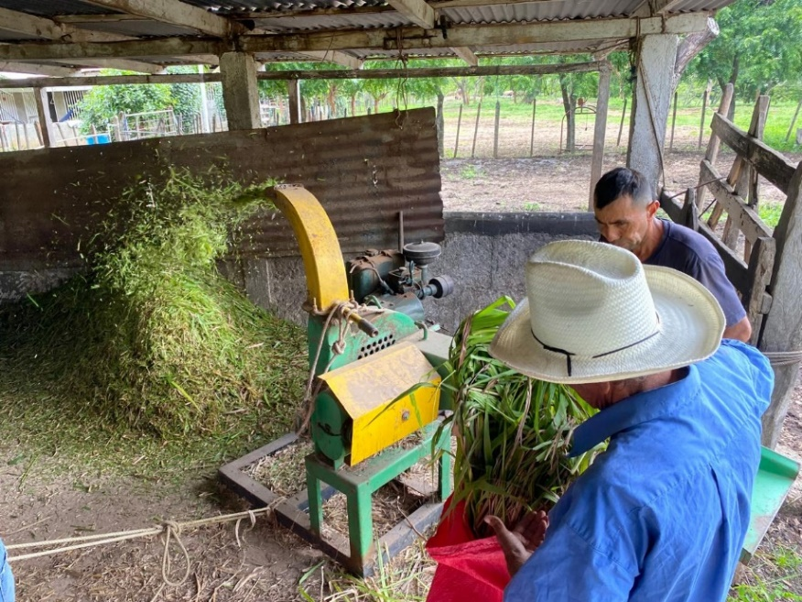
Anexo 1. Picado del material a utilizar
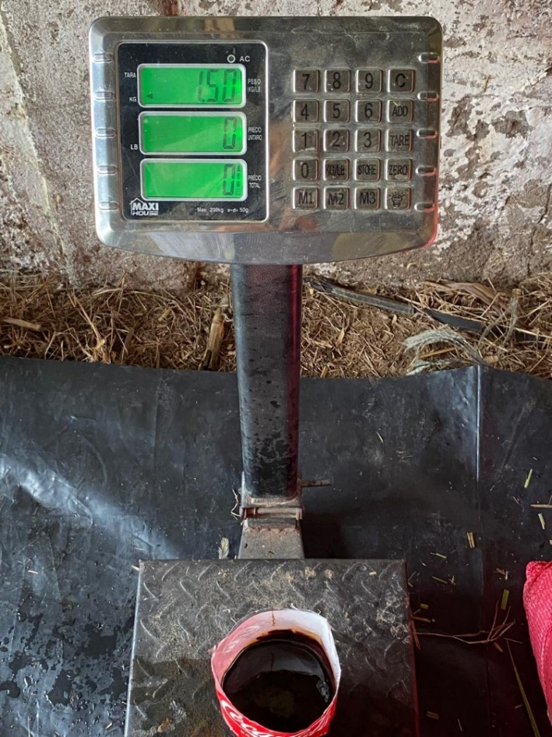
Anexo 2. Pesaje de la melaza

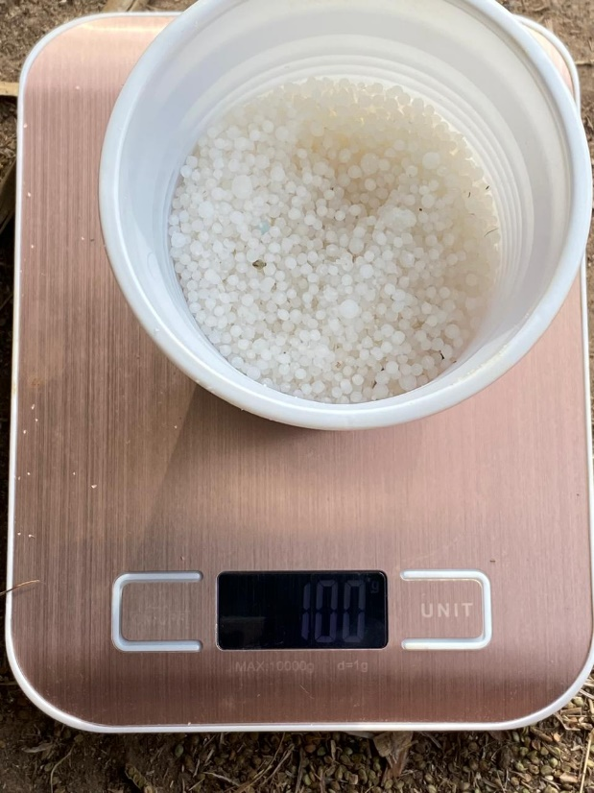
Anexo 3. Pesaje de la urea

Anexo 5. Empacado y pesaje de muestra para remisión a laboratorio
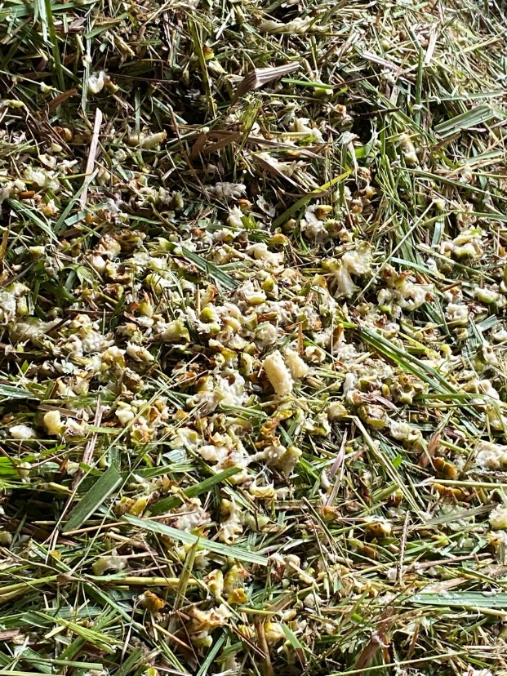
Anexo 4. Piña picada con el zacatón
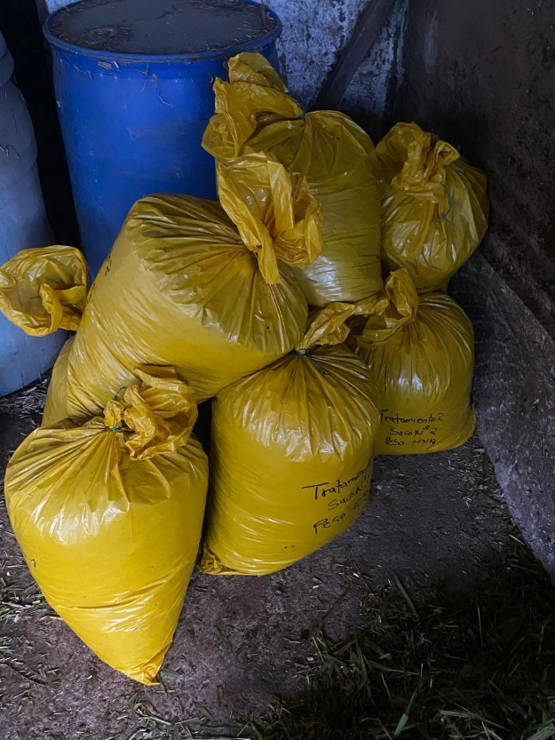
Anexo 6. Silos terminados, etiquetados y sellados.

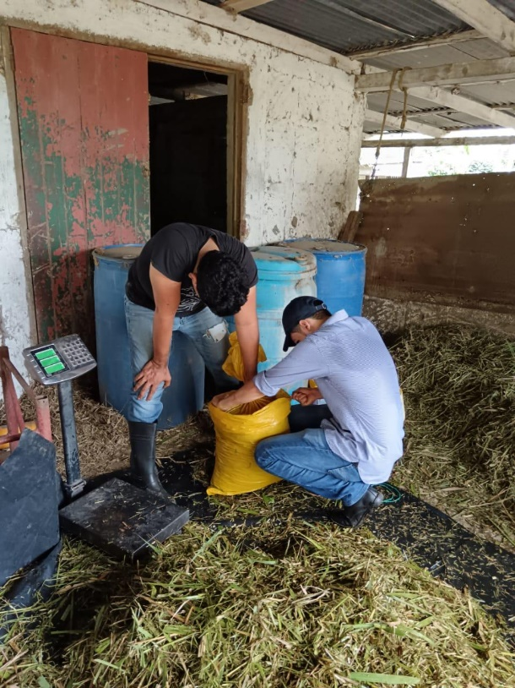
Anexo 7. Elaboración de silos.
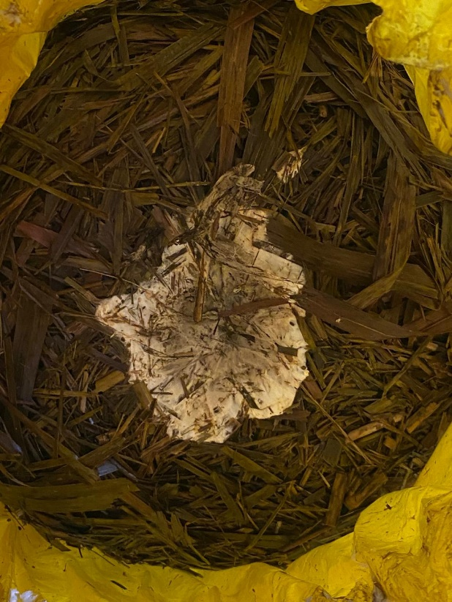
Anexo 9. Material dañado por microorganismos al momento de apertura.

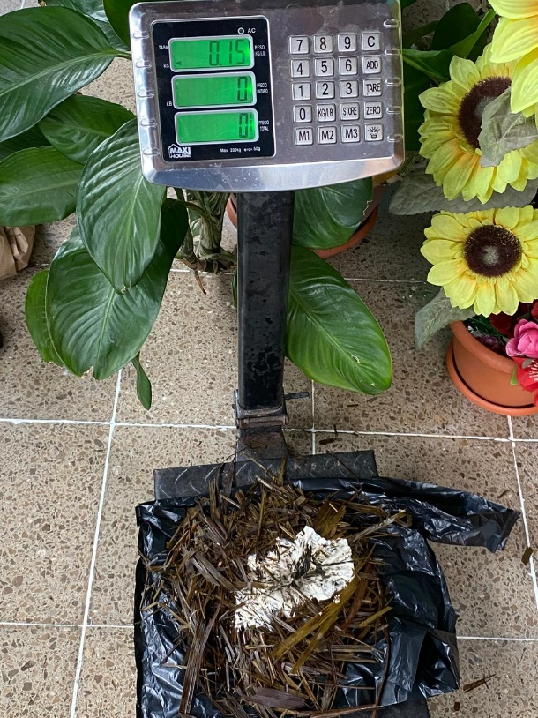
Anexo 8. Pesaje de material dañado.
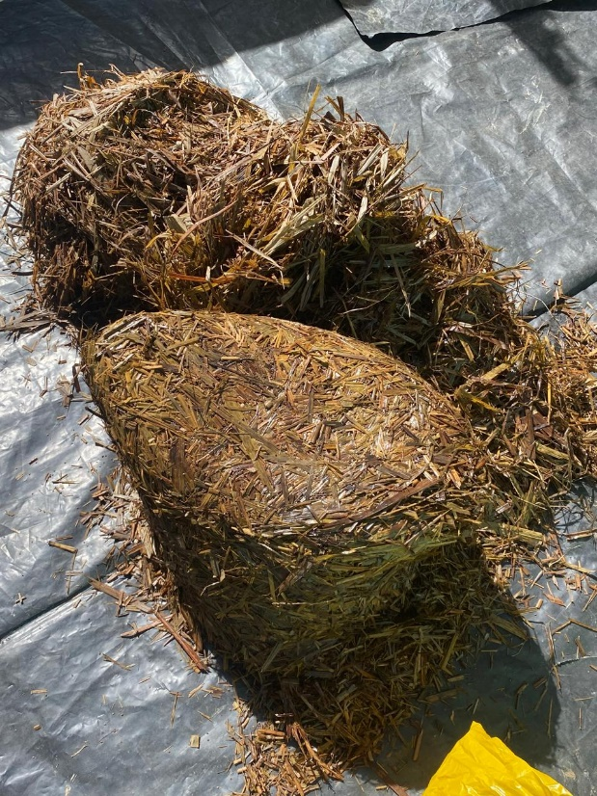
Anexo 10. Apertura de los silos e inspección de material dañado.

